**CURS 1** (Introducere/Noțiuni elementare)

Notații: G = (V, E) -> V este mulțimea varfurilor (nr. Vârfuri) și E mulțimea muchiilor (nr. Muchii)

G = (V, E) V – finită E - perechi (ordonate) de 2 elemente distincte din V ; v  V - vârf ; e = (u, v) = uv – arc

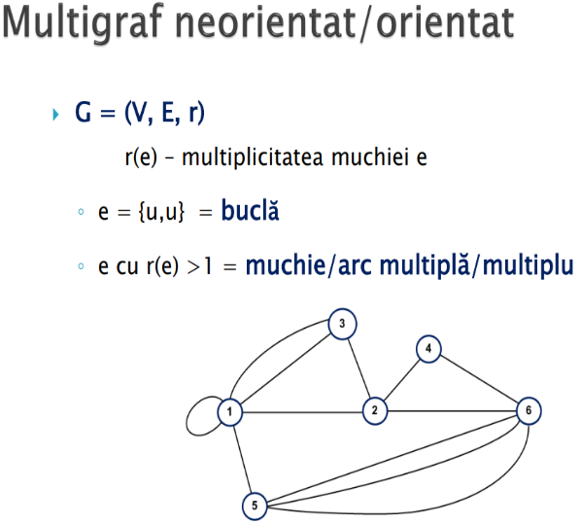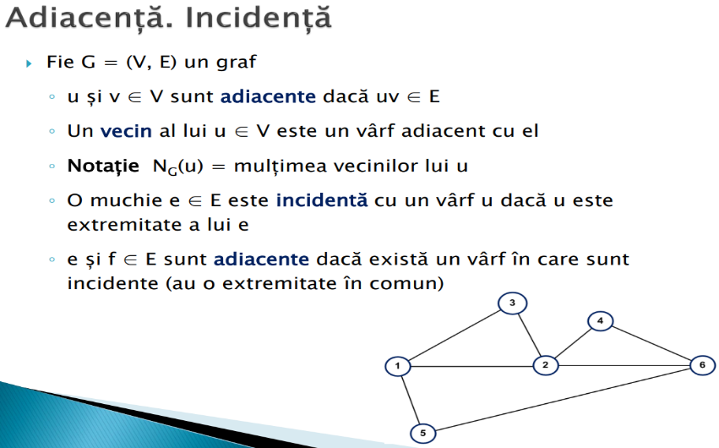

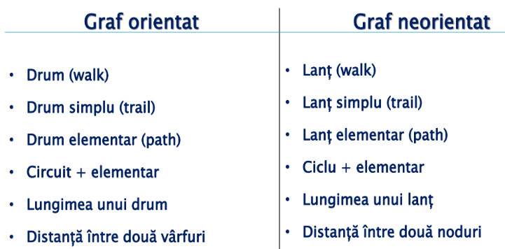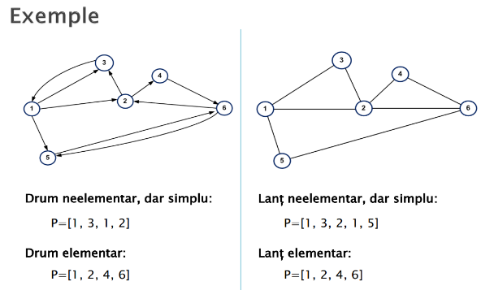

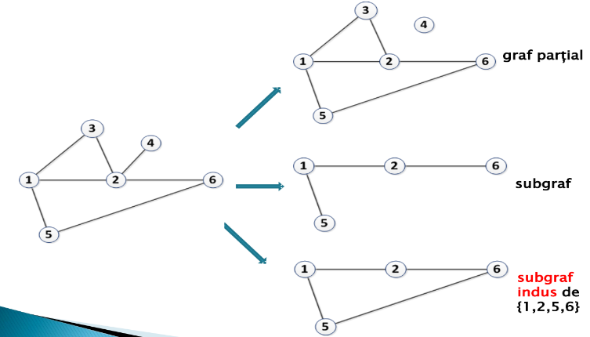

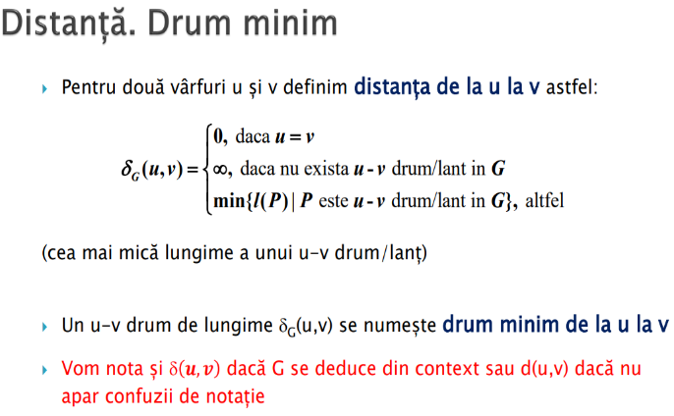

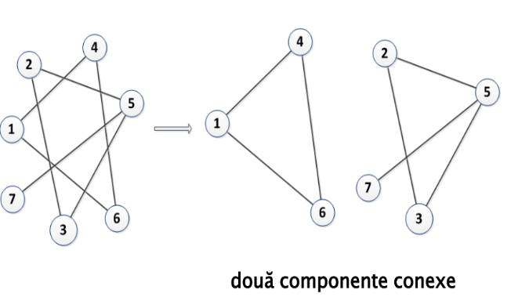

Arborele are n-1 (n = nr vârfuri) muchii, e aciclic și conex

**CURS 2**

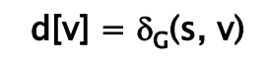

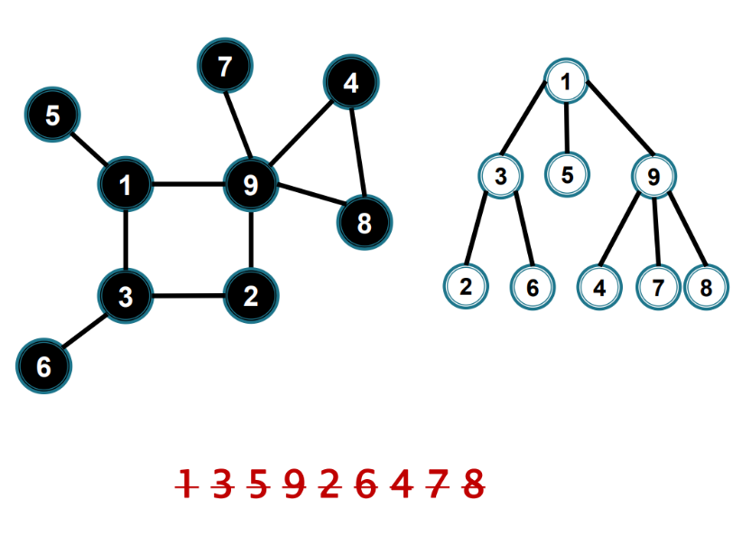Parcurege în lățime (BFS):

1. se adaugă în coadă vârful de start (nevizitat) și se marchează ca fiind vizitat

2. cât timp mai sunt vârfuri în coadă ◦ se scoate din coadă un vârf ◦ se pun în coadă toți vecinii nevizitați ai acestuia și se marchează

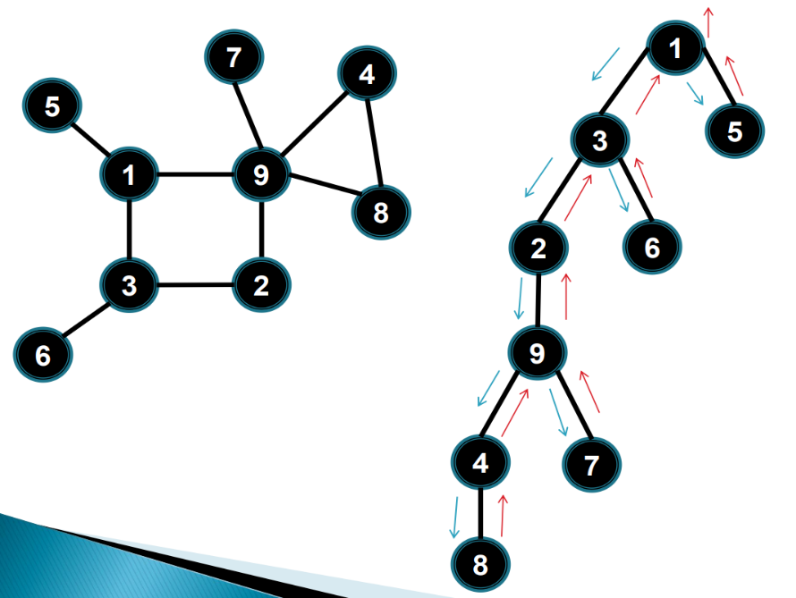Parcurgere în adâncime (DFS):

- Inițial: vârful de start s - devine vârf curent - La un pas:

▪ se trece la primul vecin nevizitat al vârfului curent, dacă există

▪ altfel

• se merge înapoi pe drumul de la s la vârful curent, până se ajunge la un vârf cu vecini nevizitați (dacă nu mai există un astfel de vârf parcurgerea de oprește)

• se trece la primul dintre aceștia și se reia procesul

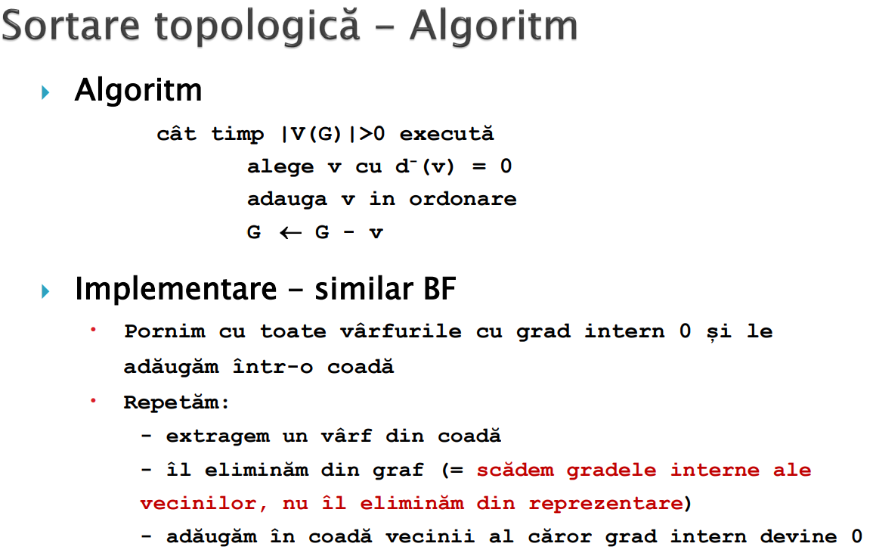

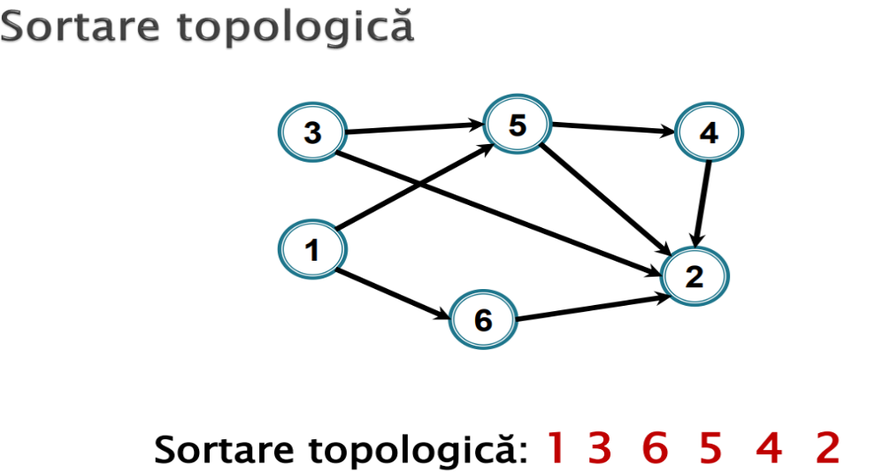

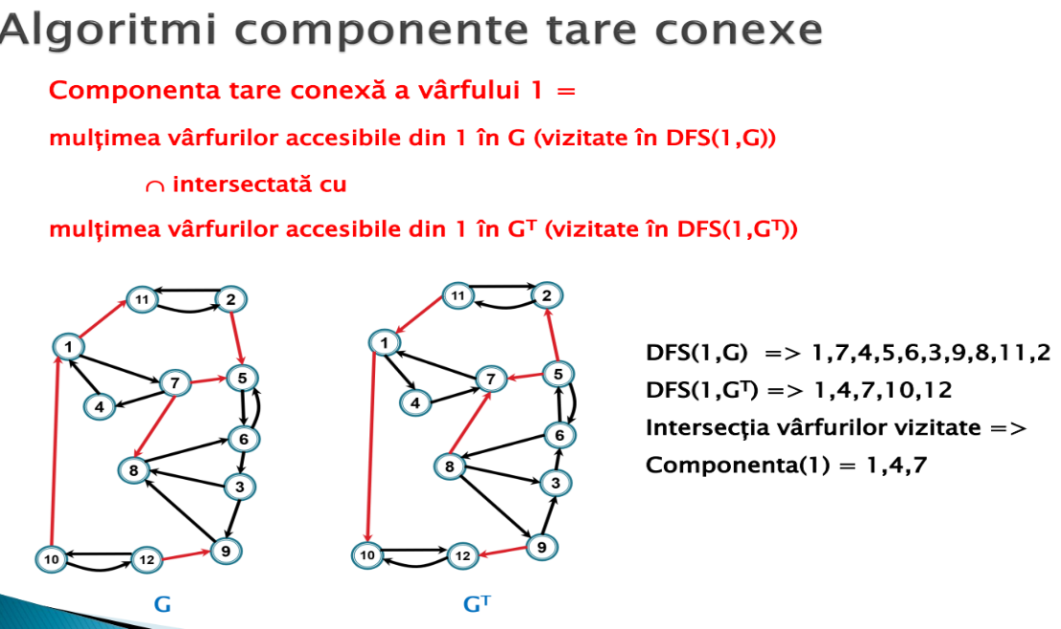

Ideal Algoritmul lui Kosaraju pentru componente tare conexe:

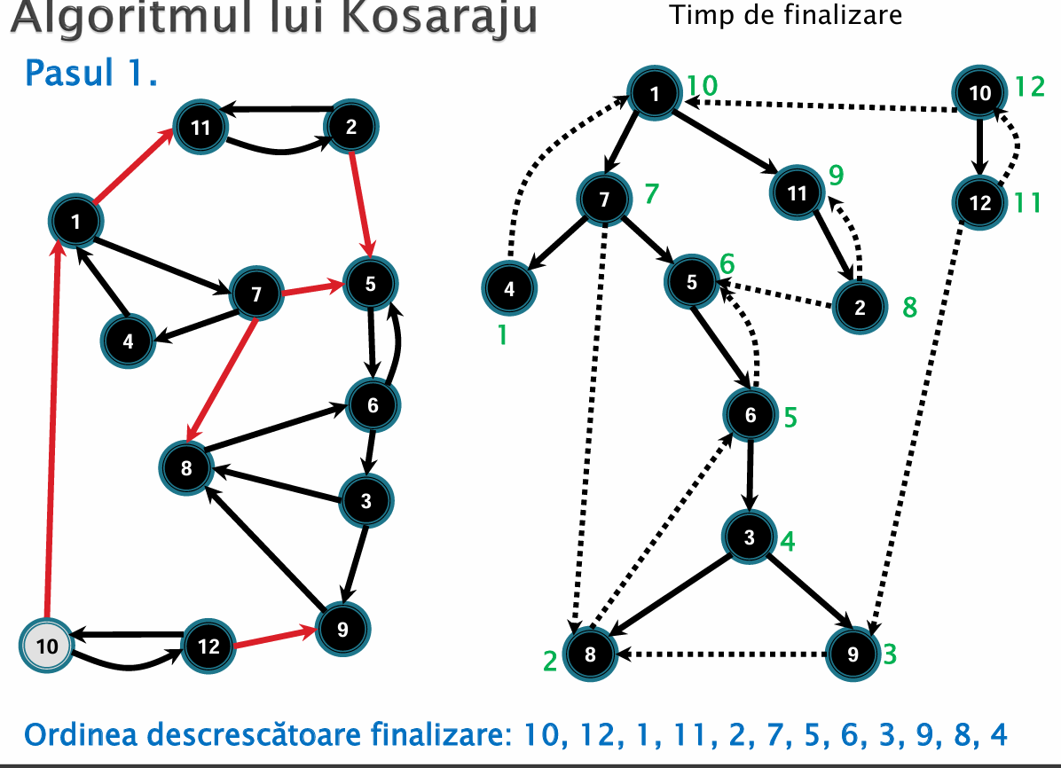

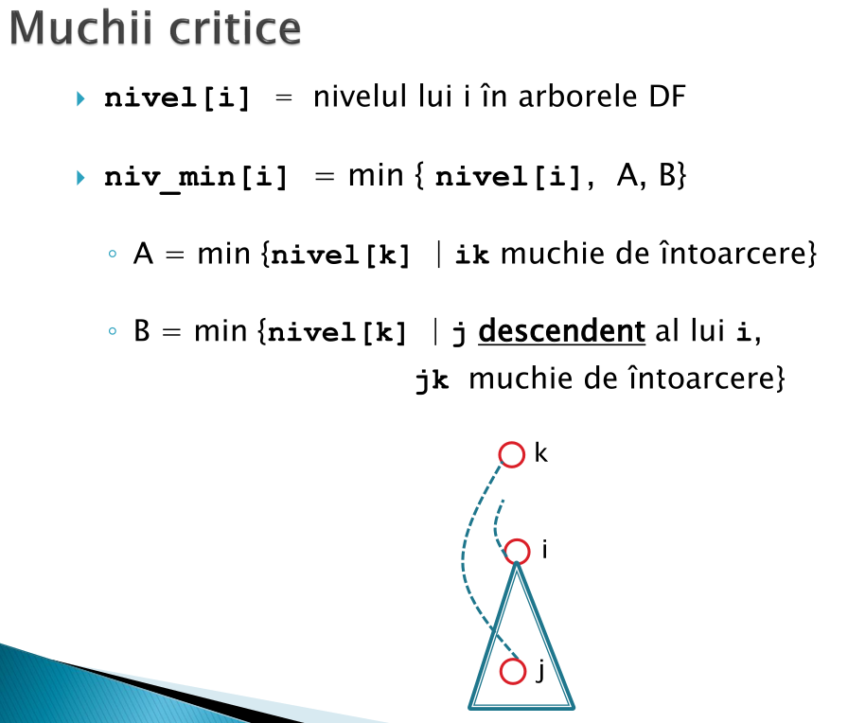

Muchie critică

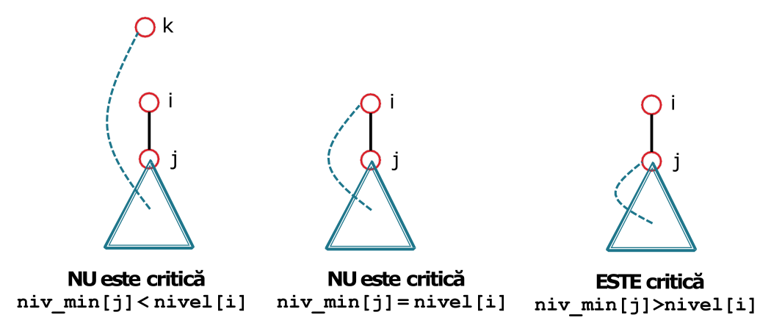

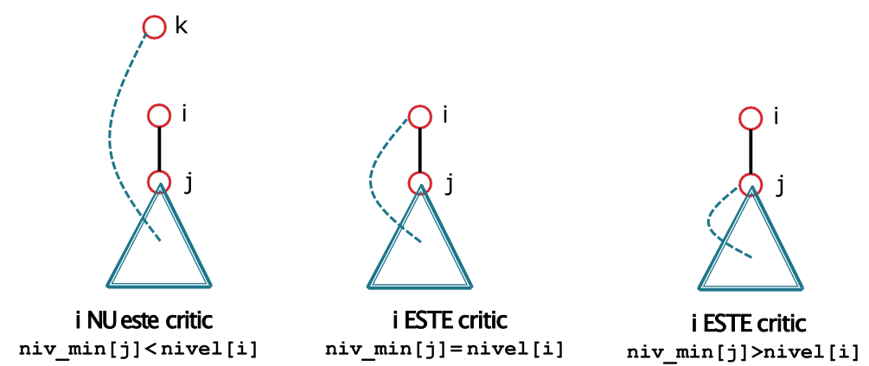

Punct/Vârf critic

O muchie este critcă ⬄ nu este conținută într-un ciclu

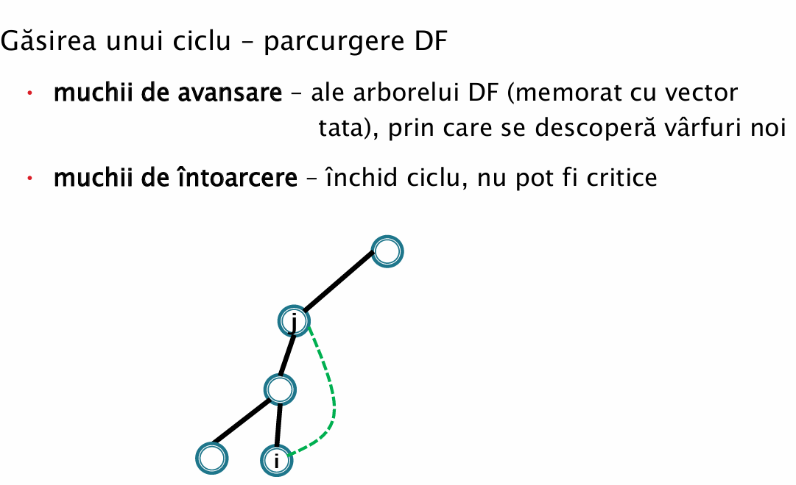

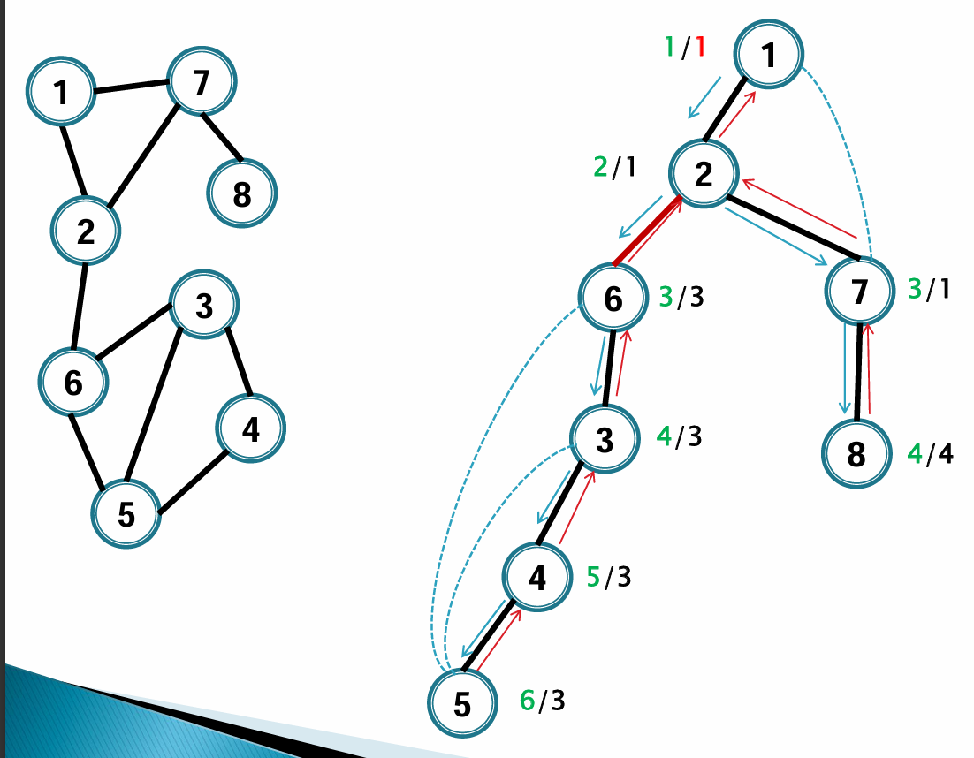

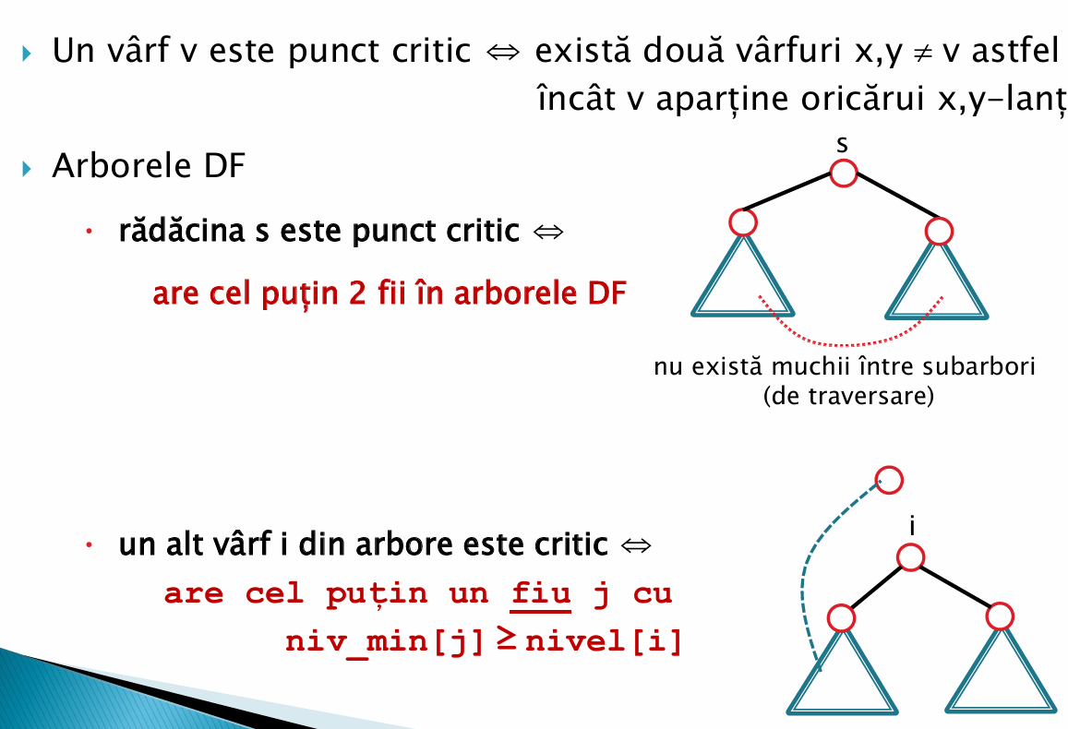

Componente biconexe

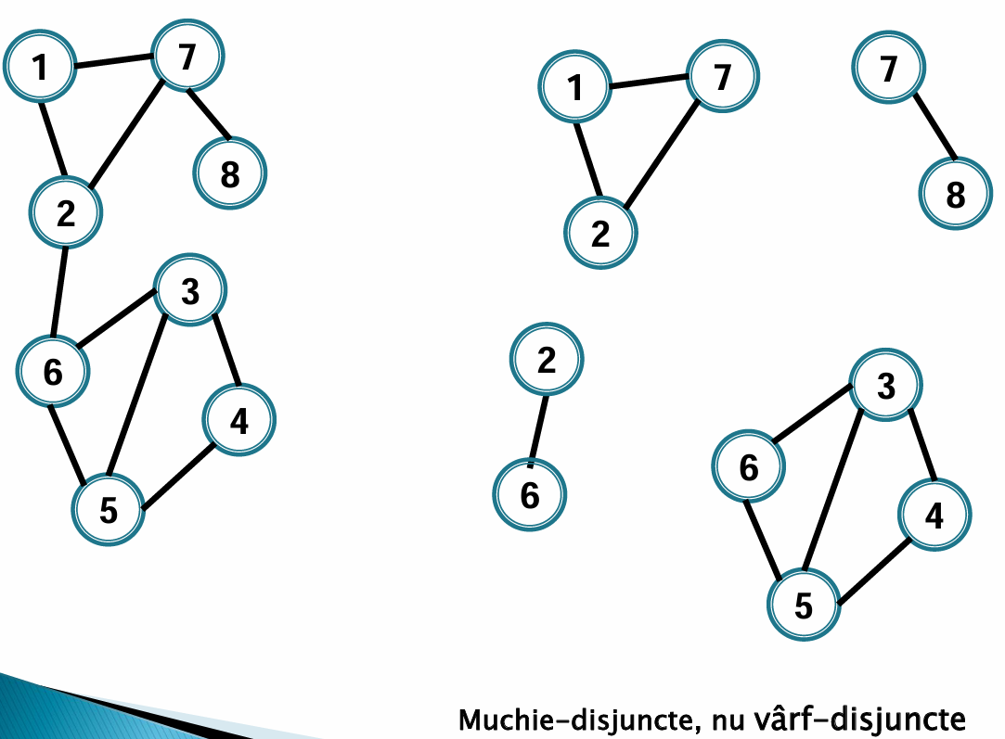

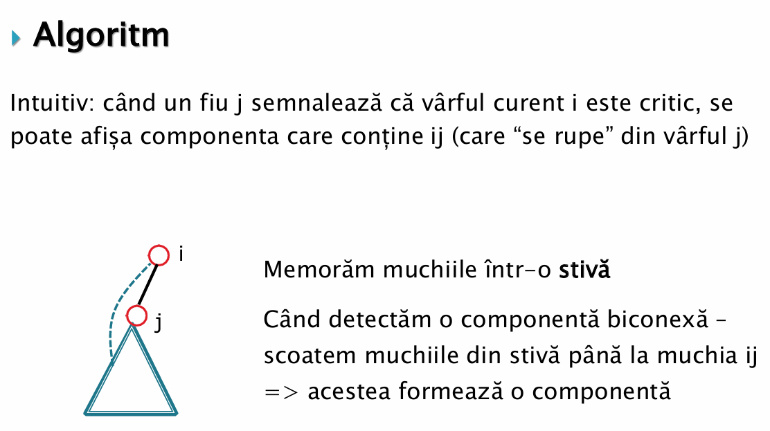

**Curs 3-4**

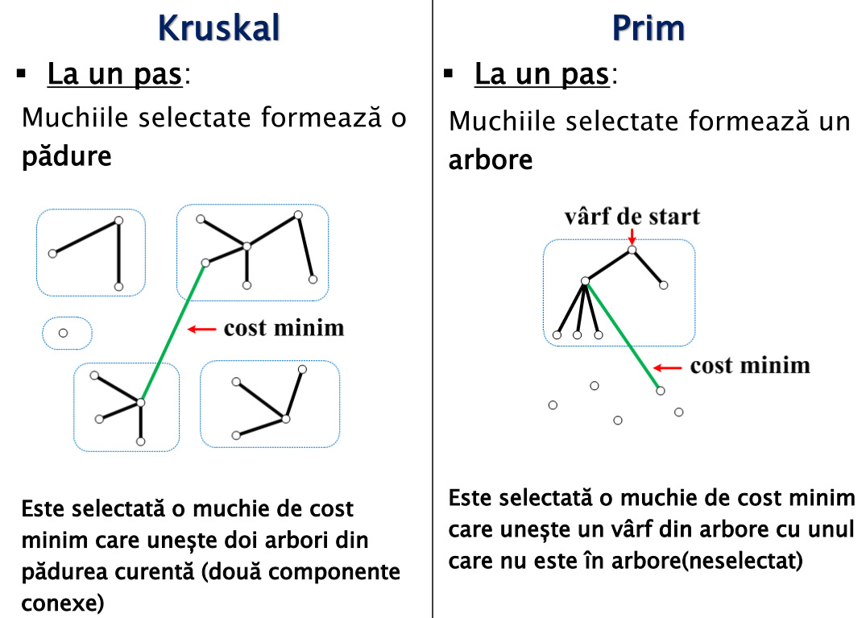APCM (arbori parțiali de cost minim)

Poate fi determinat fie cu algoritmul lui Kruskal, fie cu algoritmul lui Prim

Clustering

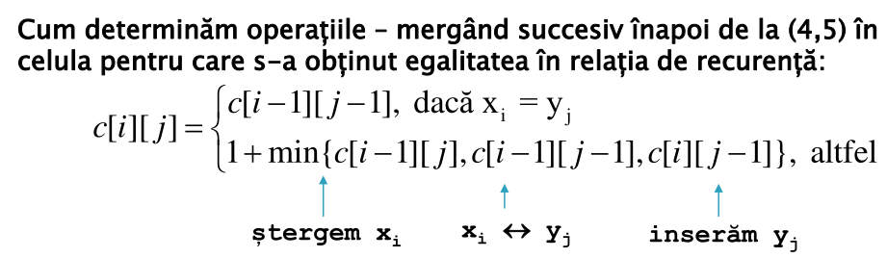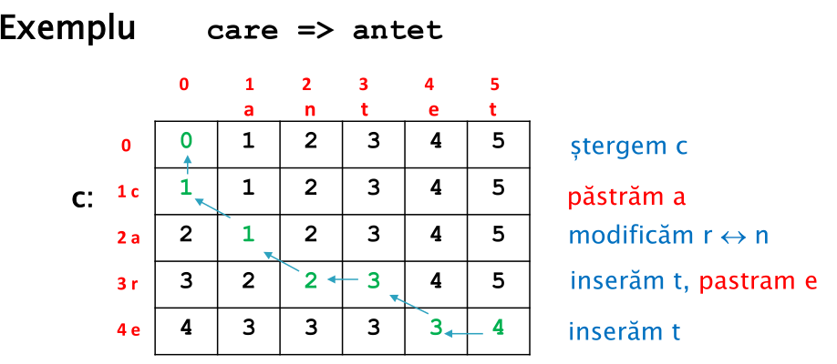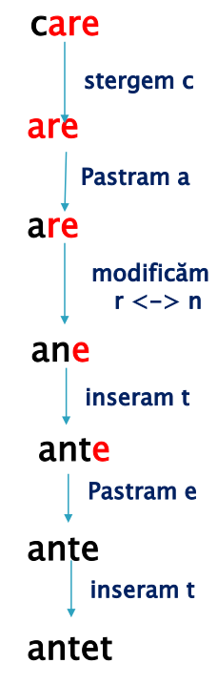

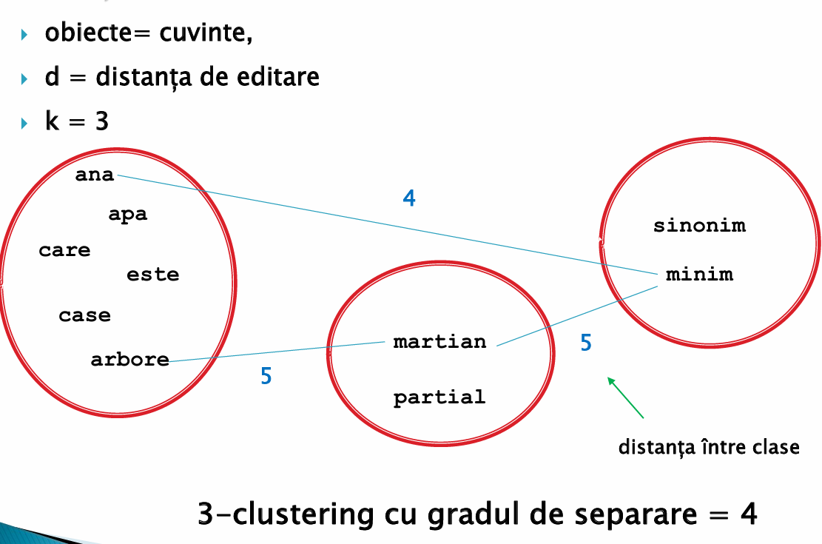

Inițial fiecare obiect (cuvânt) formează o clasă.

La un pas se determină cele mai asemănătoare (apropiate) două obiecte aflate în clase diferite (cu distanța cea mai mică între ele) și unim clasele lor.

Repetăm până obținem k clase => n – k pași.

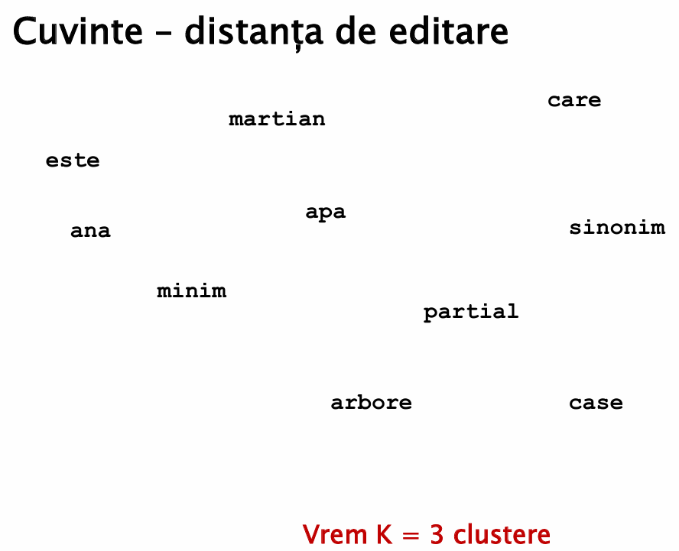

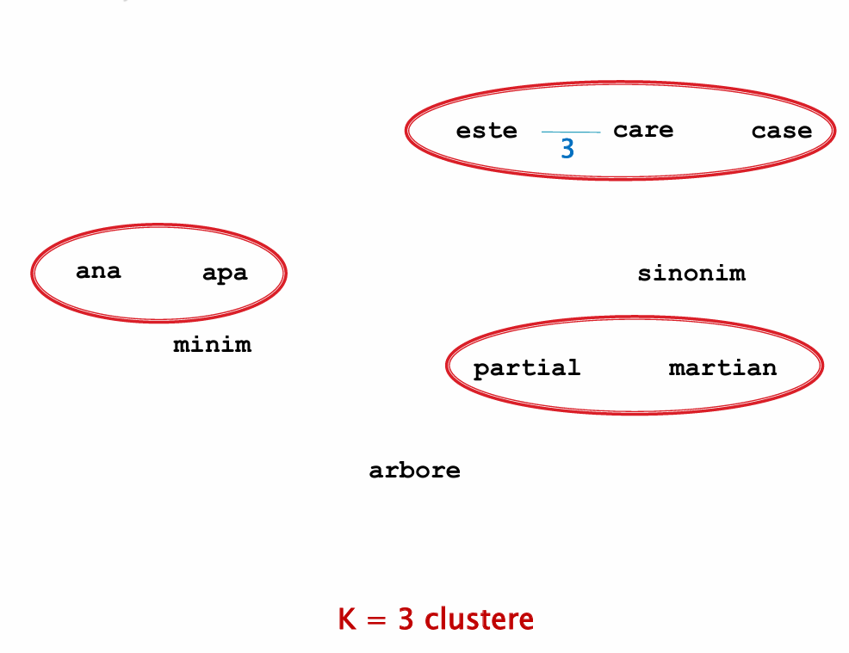

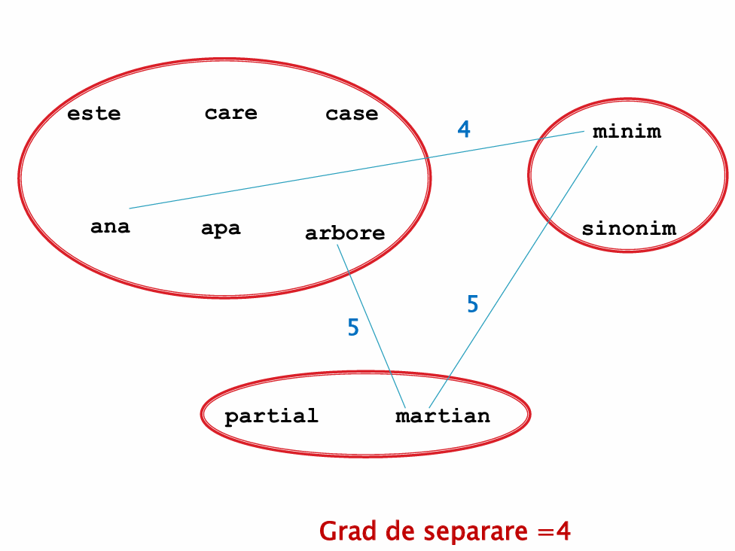

Curs 5

Kruskal păduri disjuncte

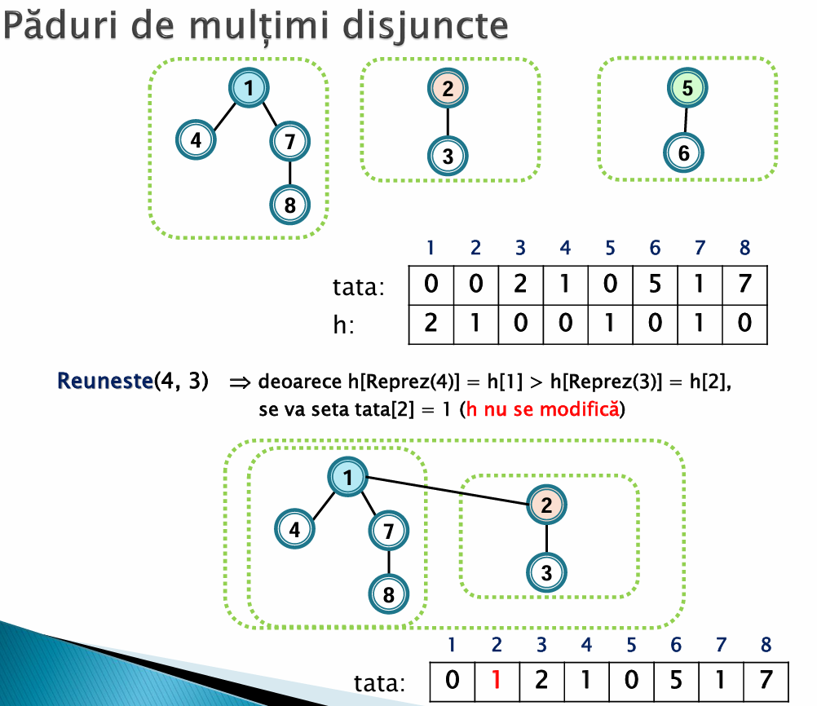

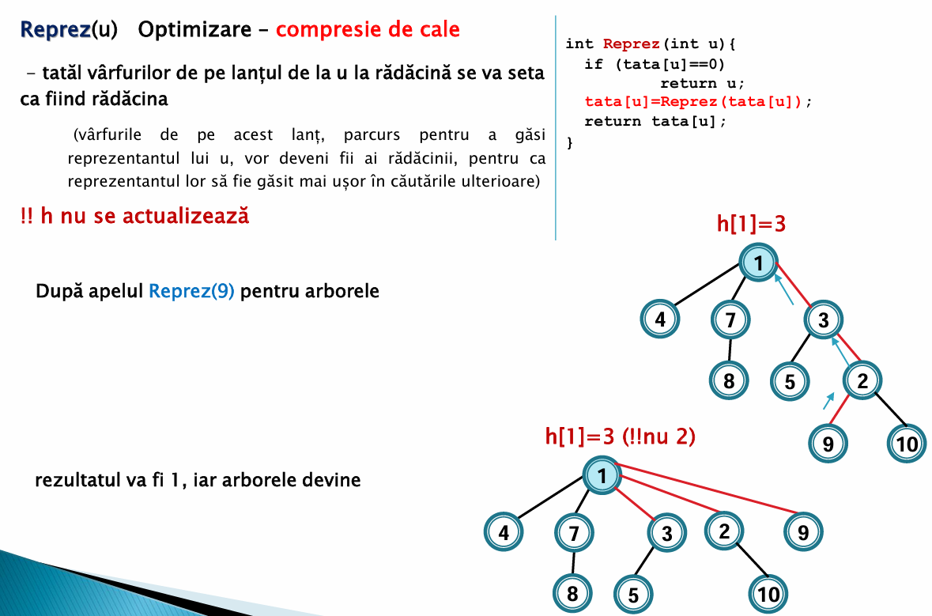

**Curs 6**

Drumuri minime în grafuri ponderate

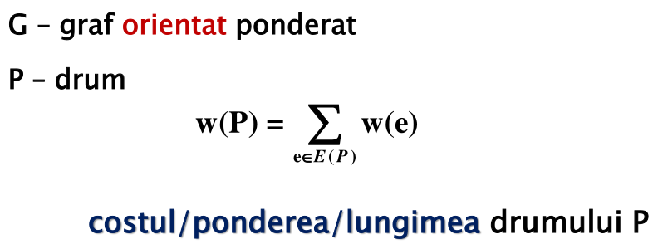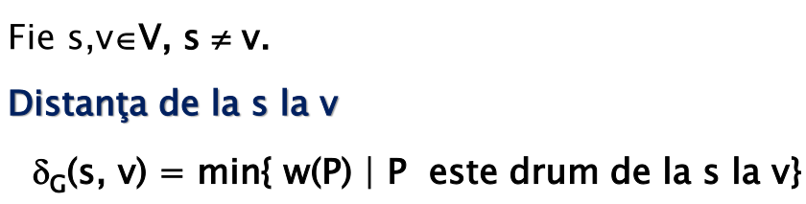Dijkstra – pentru grafuri orientate cu circuite, dar cu ponderi pozitive

DAGs (Directed Acyclic Graphs) – pentru grafuri orientate fără circuite (ponderi reale)

Bellman-Ford – pentru grafuri orientate cu circuite și ponderi reale care detectează existența de circuite negative

DIJKSTRA (pentru grafuri orientate cu circuite, dar cu ponderi pozitive)

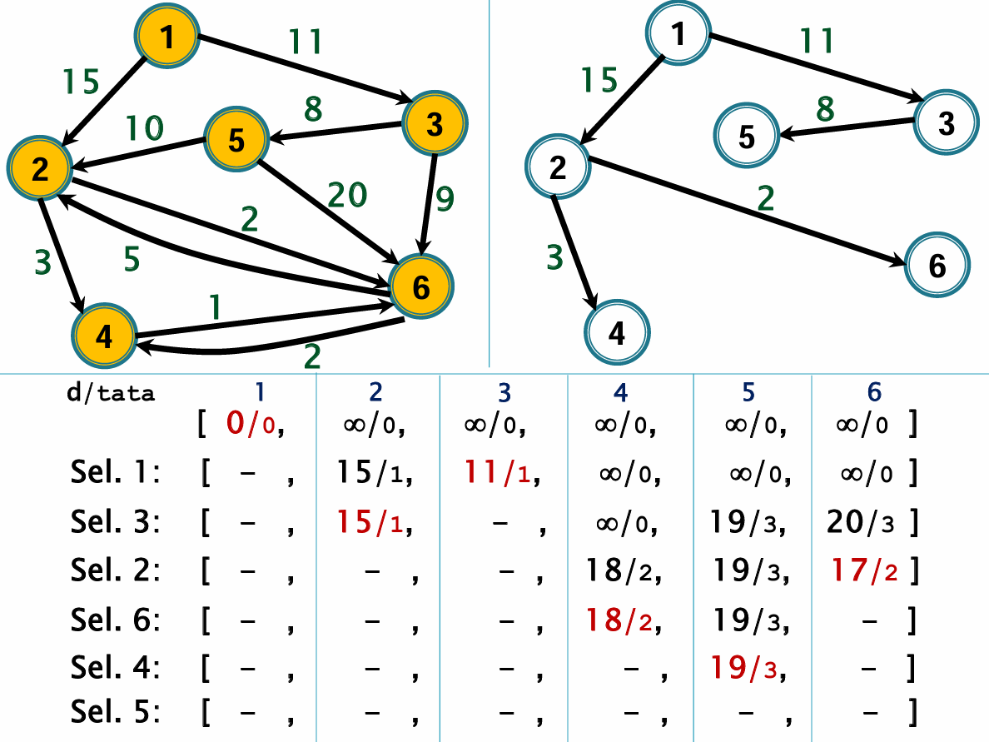

DAGS (Directed Acyclic Graphs) – pentru grafuri orientate fără circuite (ponderi reale)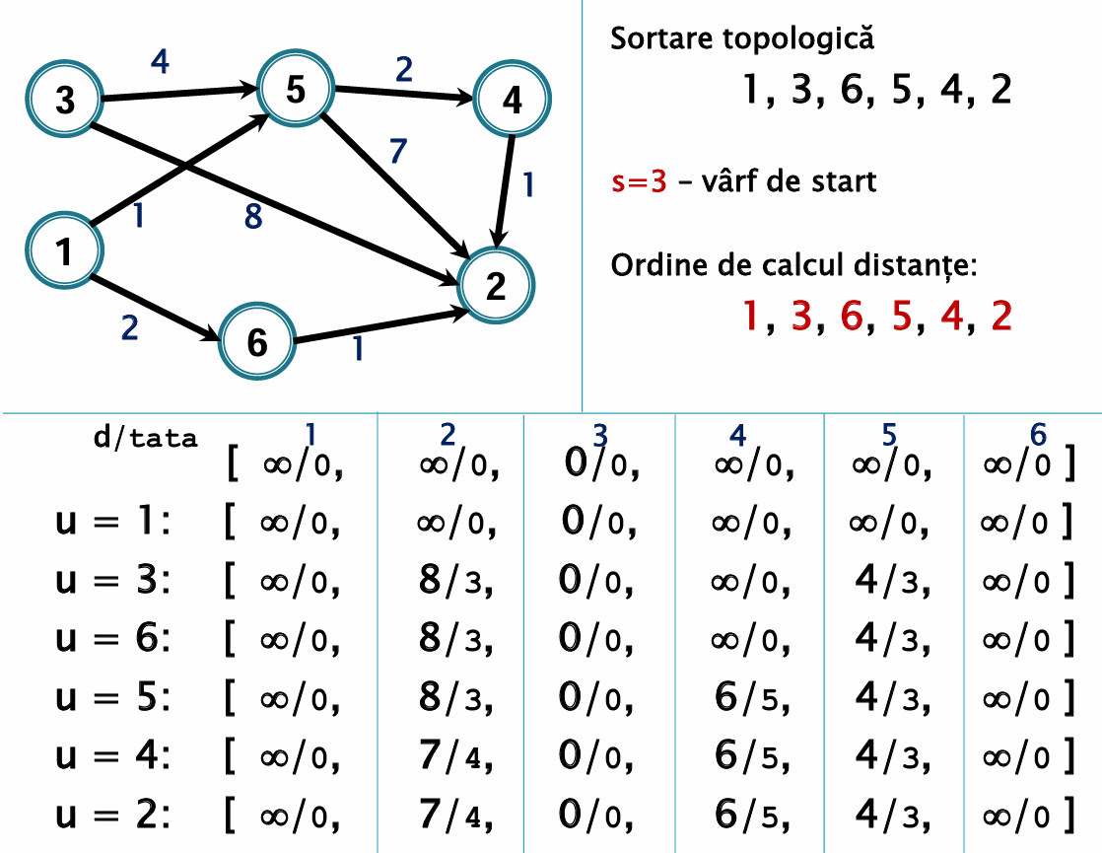

Curs 7

Bellman-Ford – pentru grafuri orientate cu circuite și ponderi reale care detectează existența de circuite negative

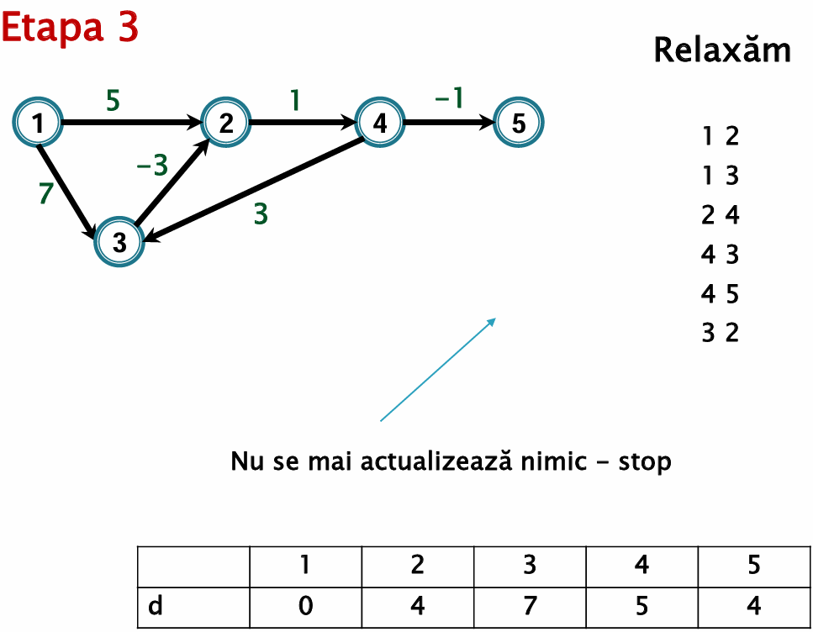

Detectarea de circuite negative din s

* Există un circuit negativ în G accesibil din s ⬄ dacă algoritmul ar mai face o iterație s-ar mai actualiza etichete de distanță

⬄ După n – 1 iterații există un arc uv cu d[v] > d[u] + w(u,v)

Arătăm că nu există circuite negative accesibile din s ⬄ nu se mai fac actualizări la pasul n

Dacă nu exită circuite negative => nu se mai fac actualizări la pasul n (din corectitudine)

Practic pentru asta mai vine făcut un if statement la final sau se face parcurgerea de la 0 la n în loc de la 0 la n-1, pe scurt, încă o iterație.

**Floyd-Warshall** – Ponderile pot fi și negative, dar nu există circuite cu cost negativ în G

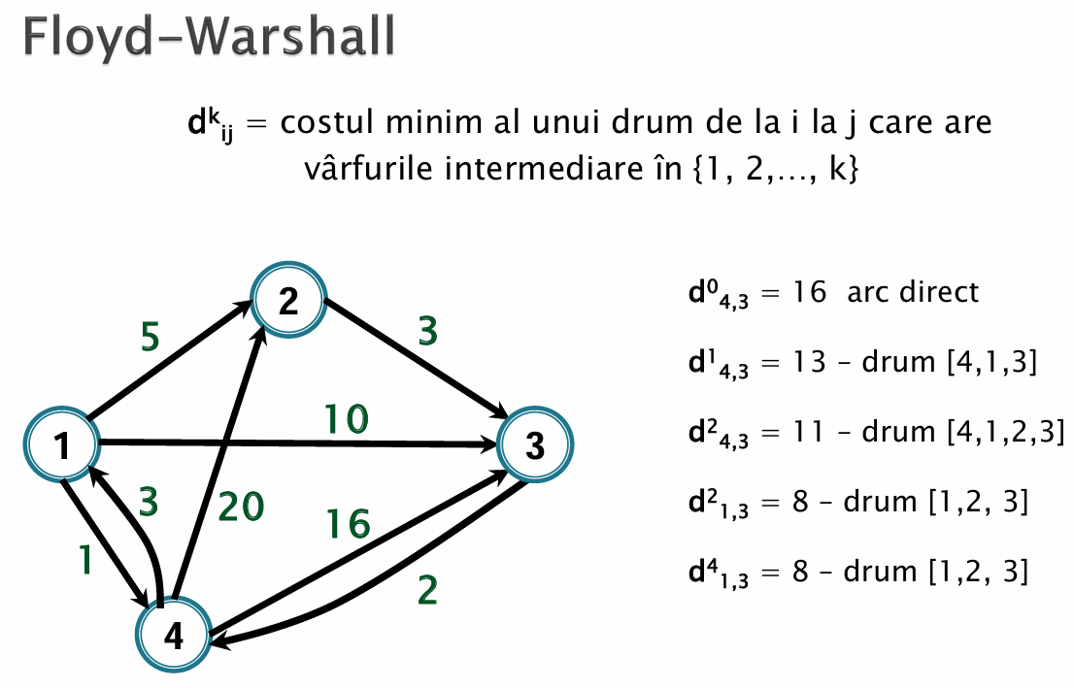

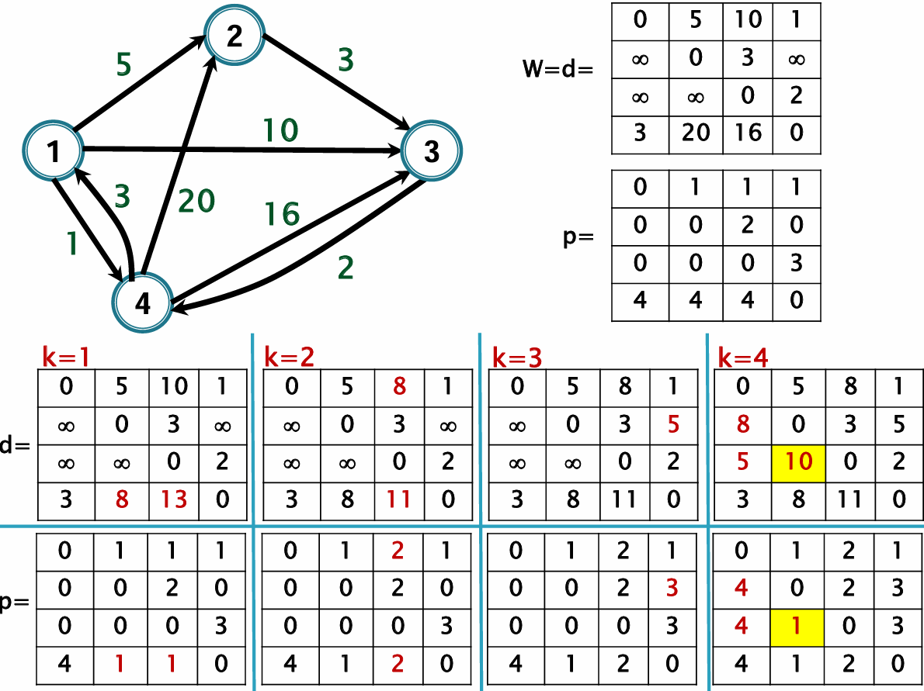

**CURS 8**

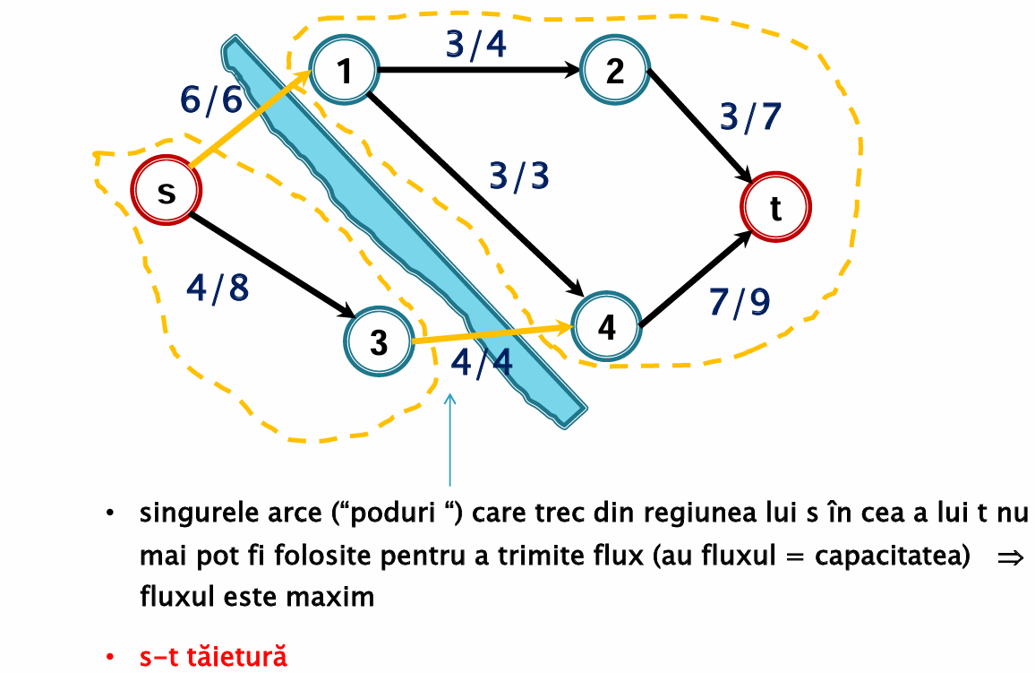

**Algoritmul Ford-Fulkerson**

Practic mai trimiți flux pe muchiile de întoarcere

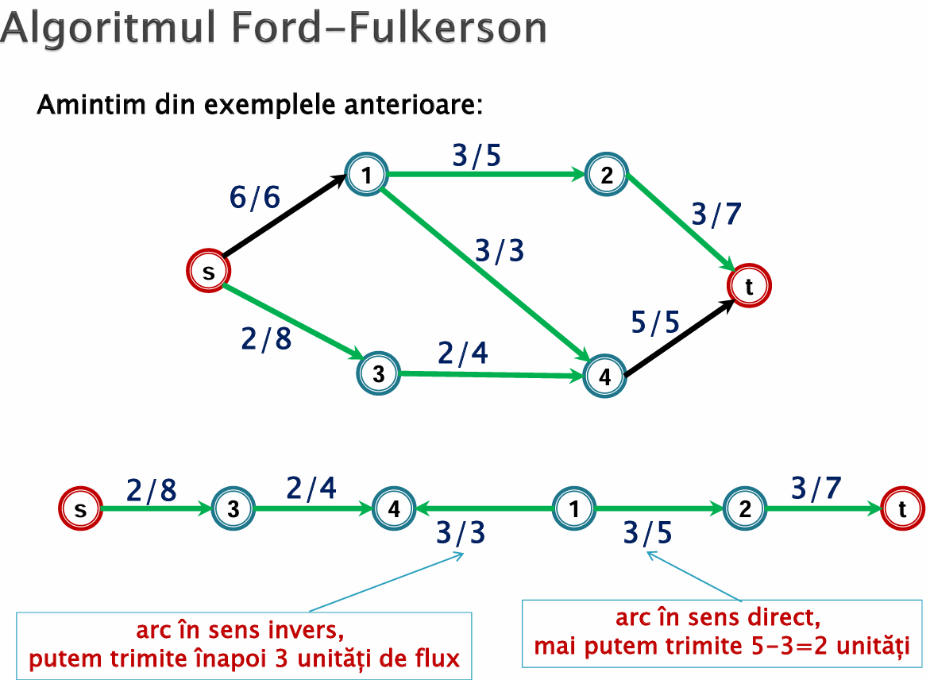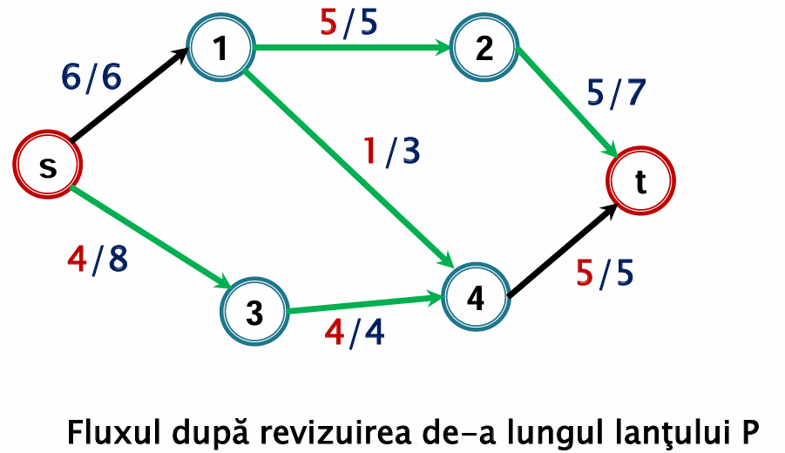

**Algoritmul Edmonds-Karp**(fără graf rezidual)

Pe baza unui BF construieși un lanț nesaturat de la s (sură) la t (destinație) până când nu mai poți să mai faci niciun lanț

Schemă:

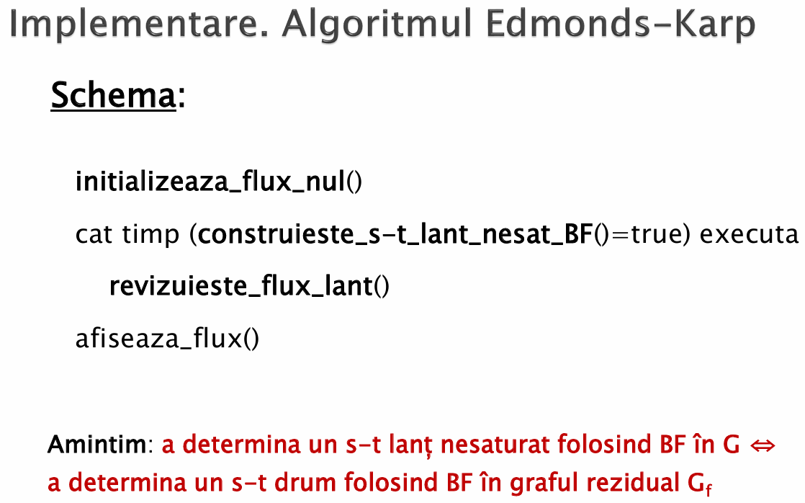

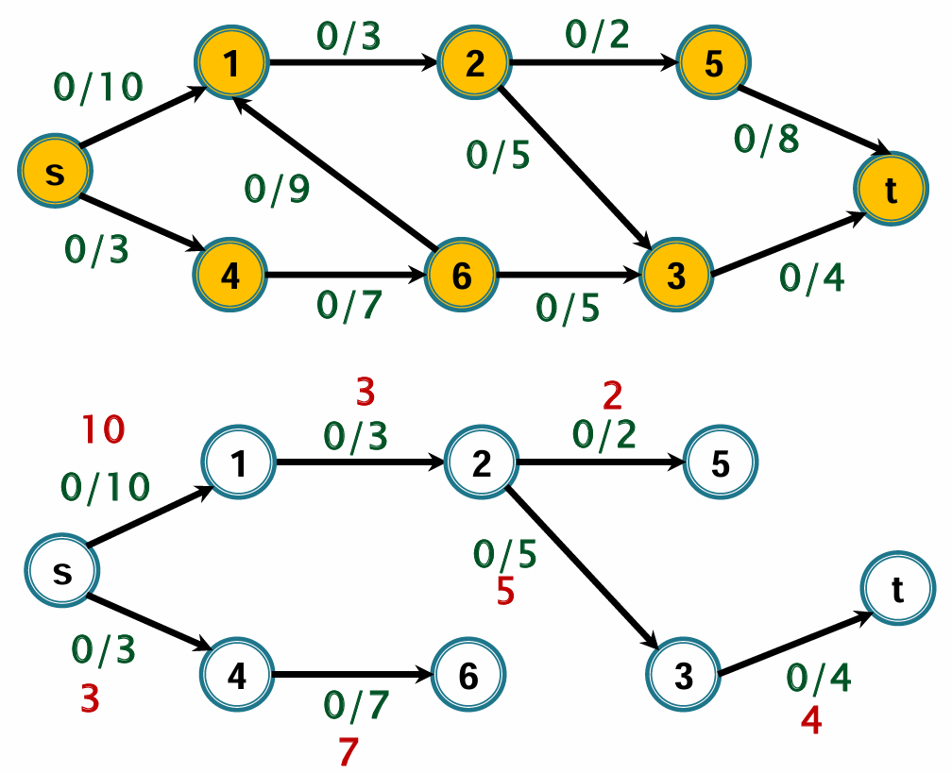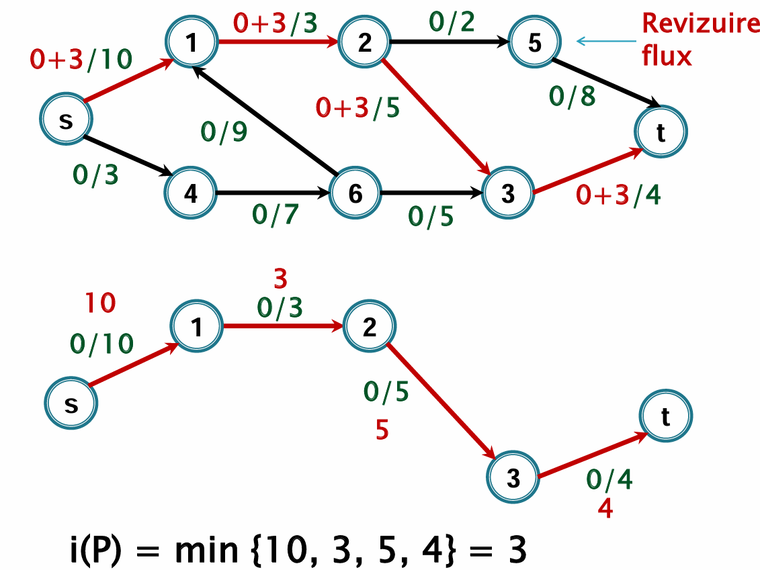

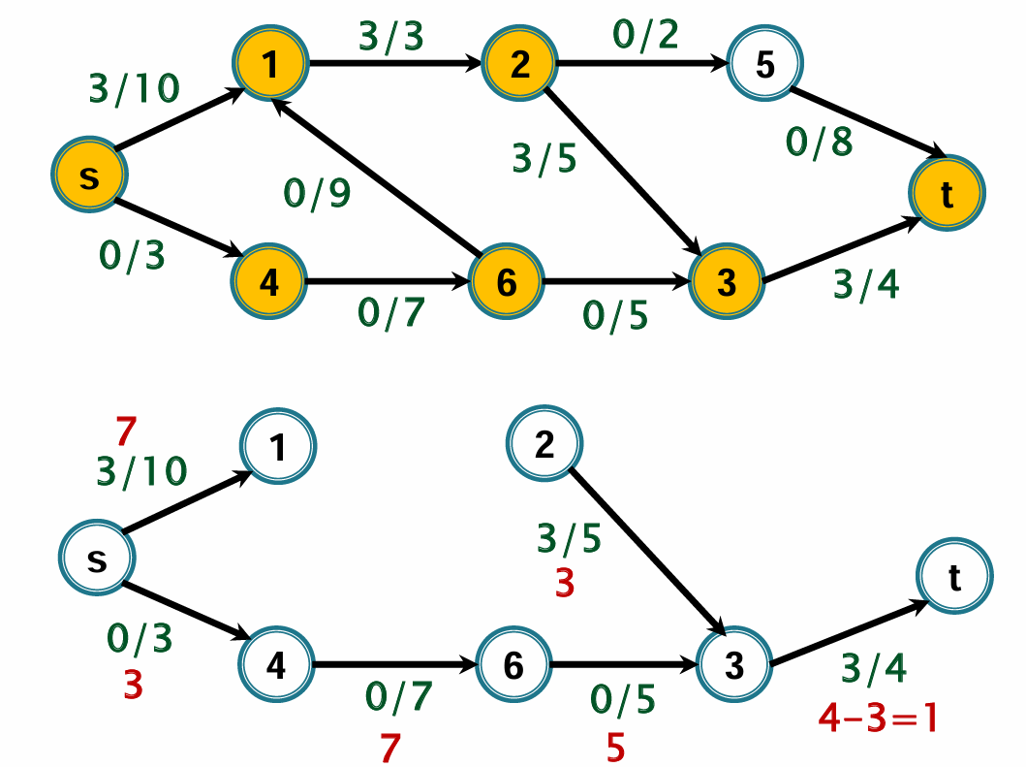 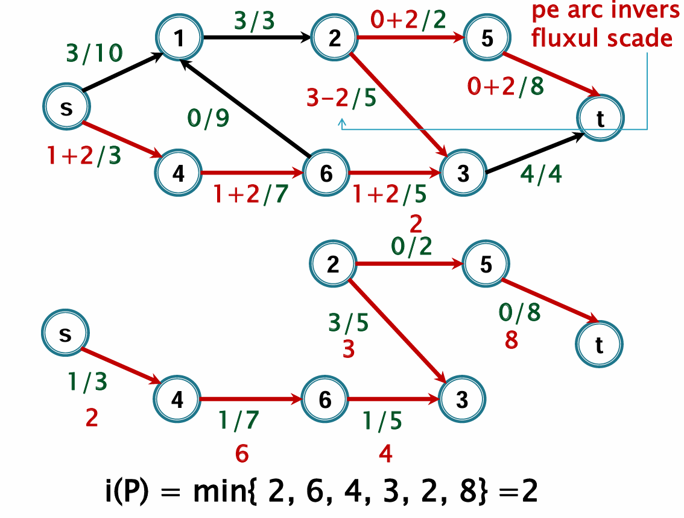

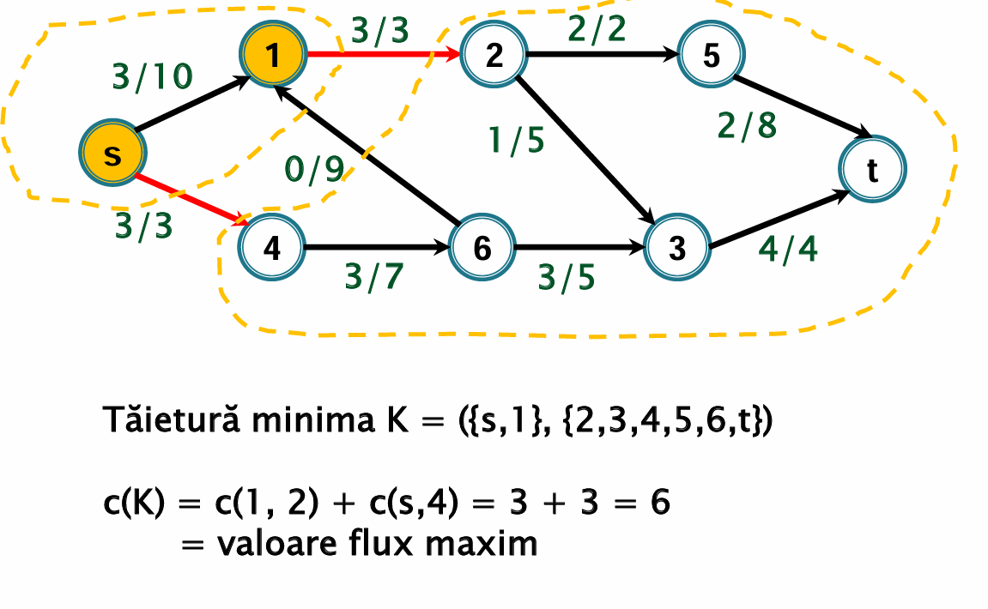

**Algoritmul Edmonds-Karp** (cu graf rezidual)

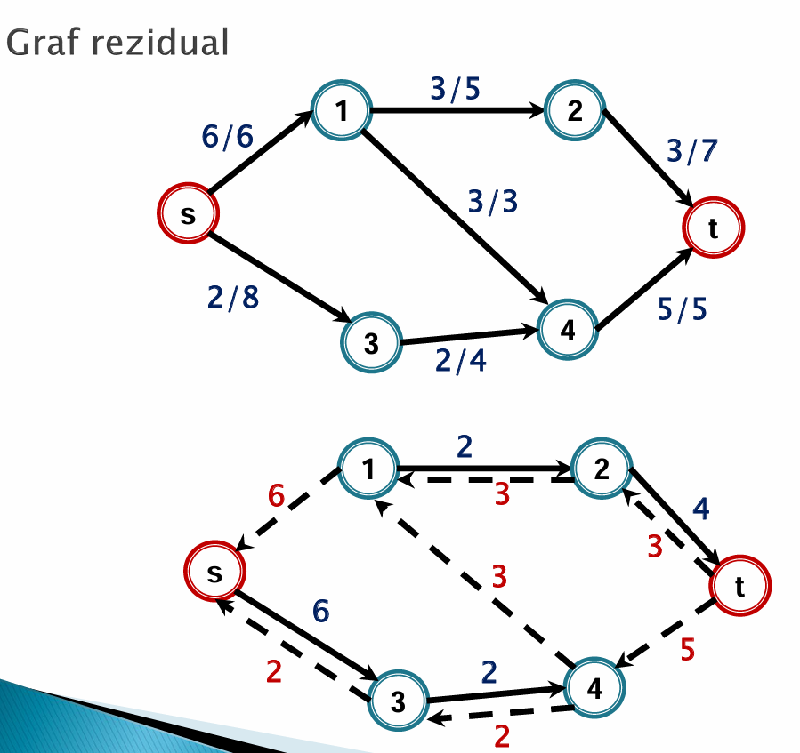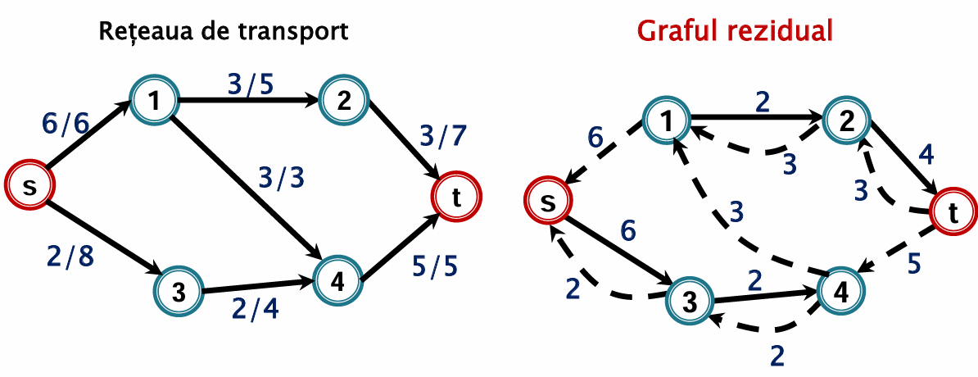

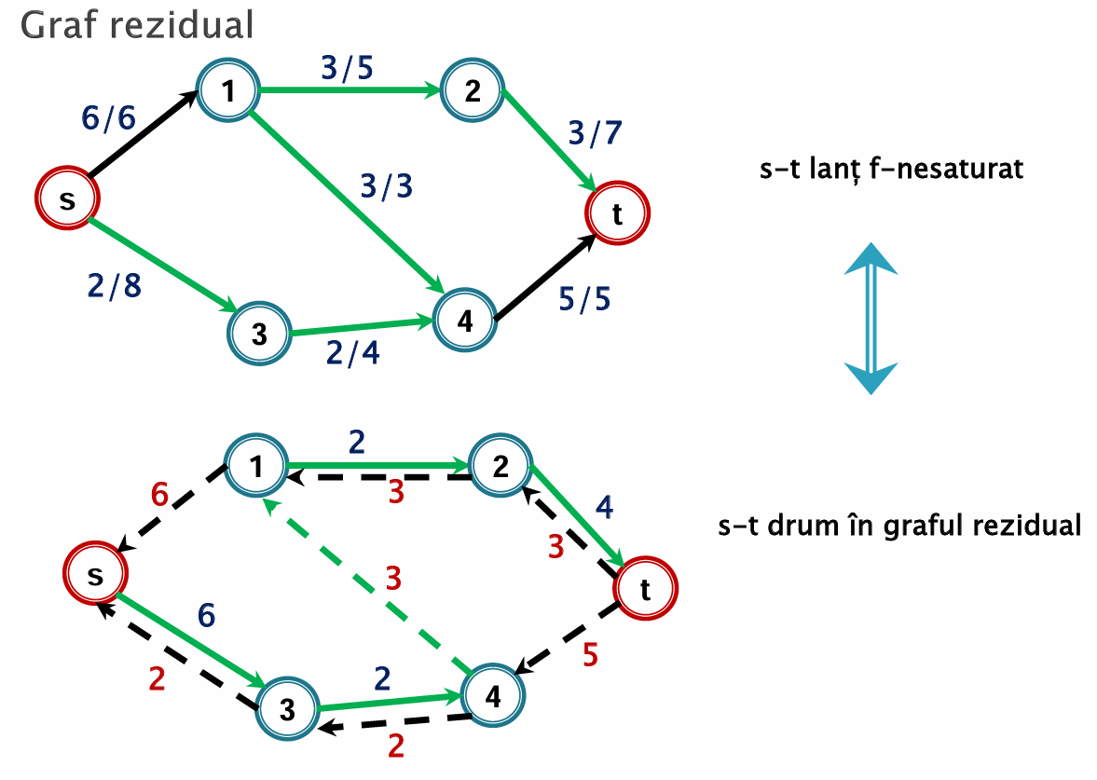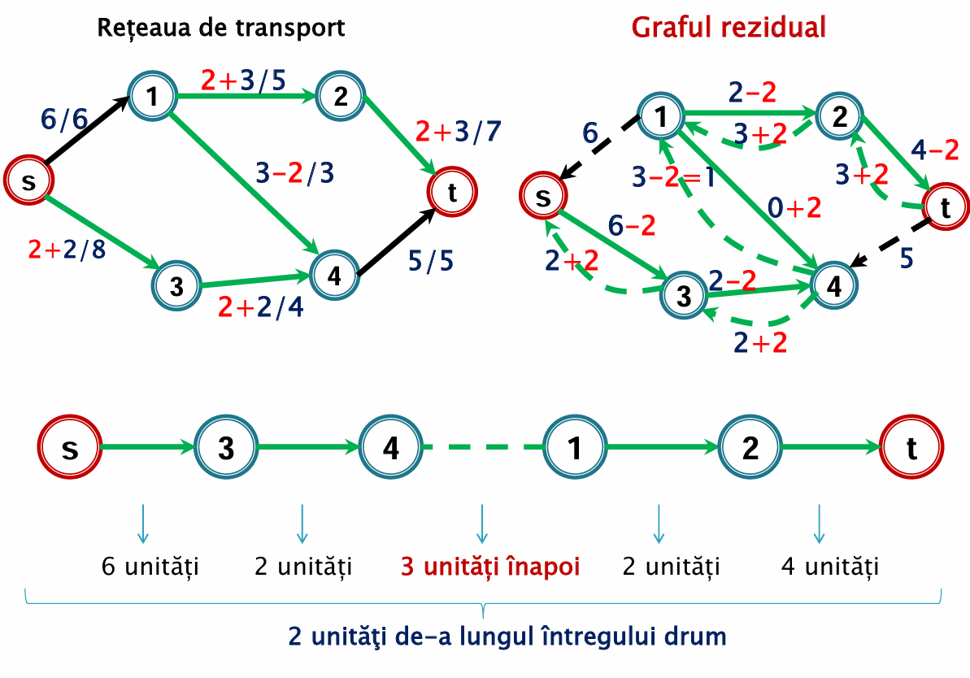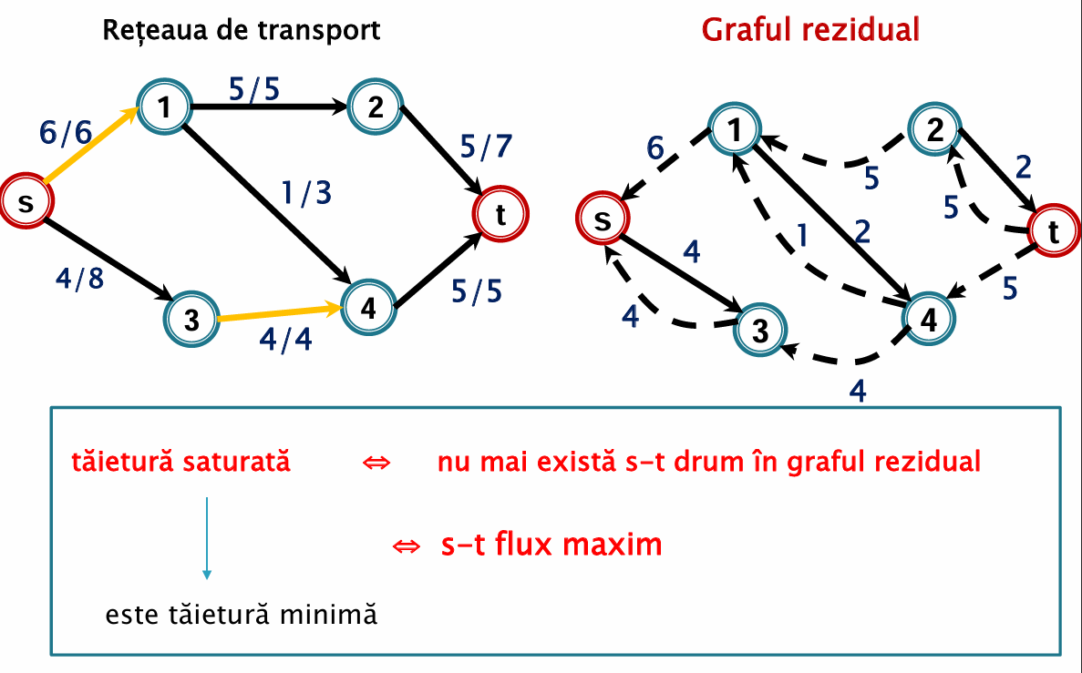

**Curs 9-10**

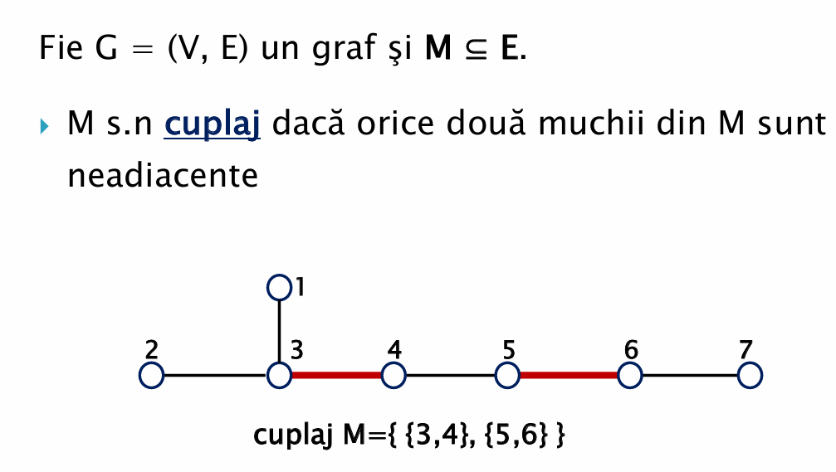

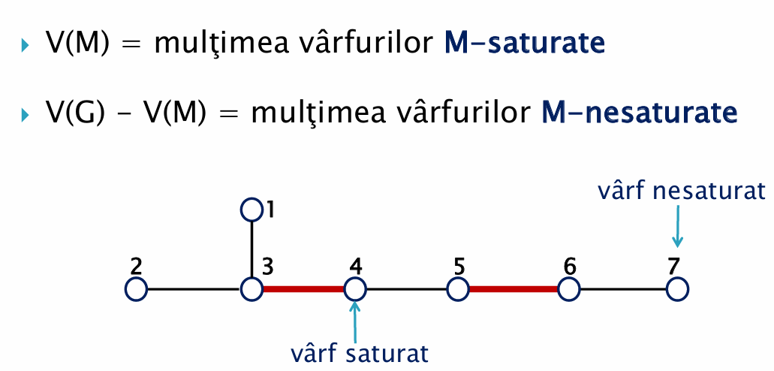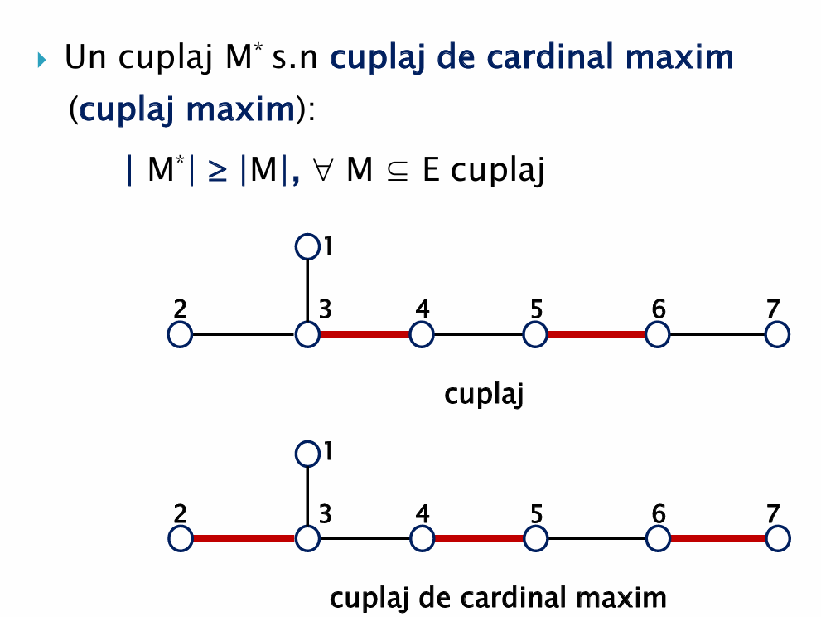

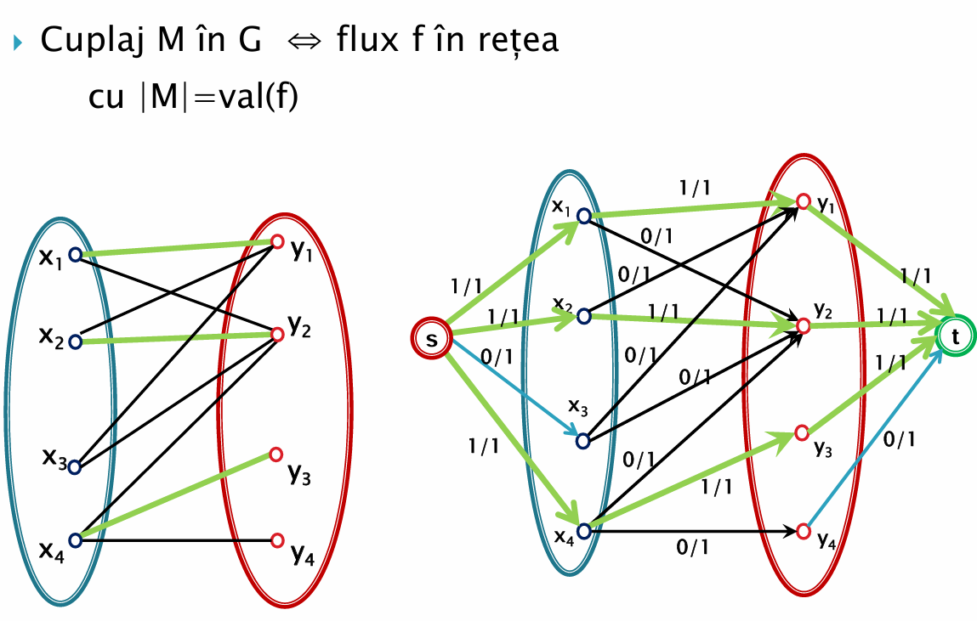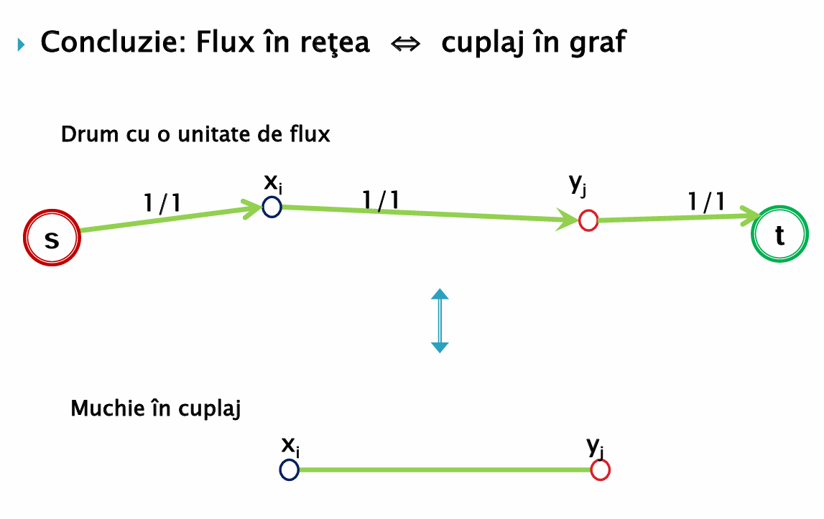

**CURS 11**

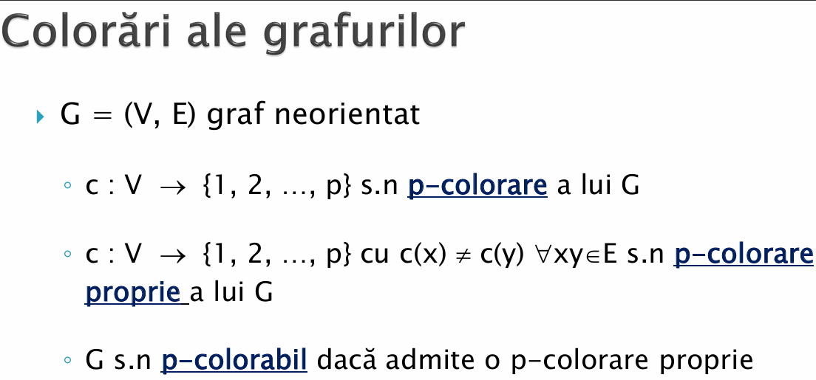

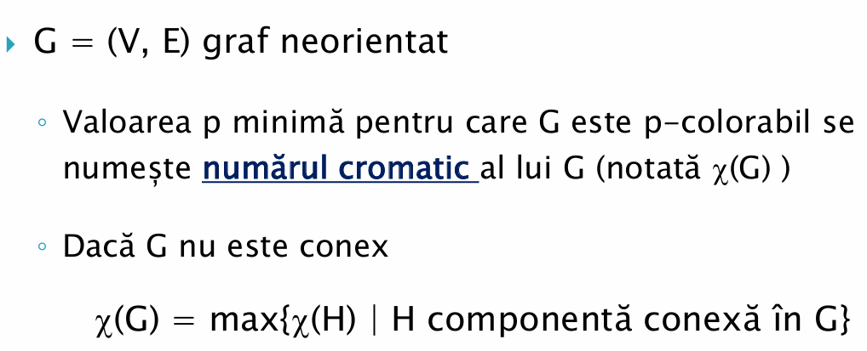

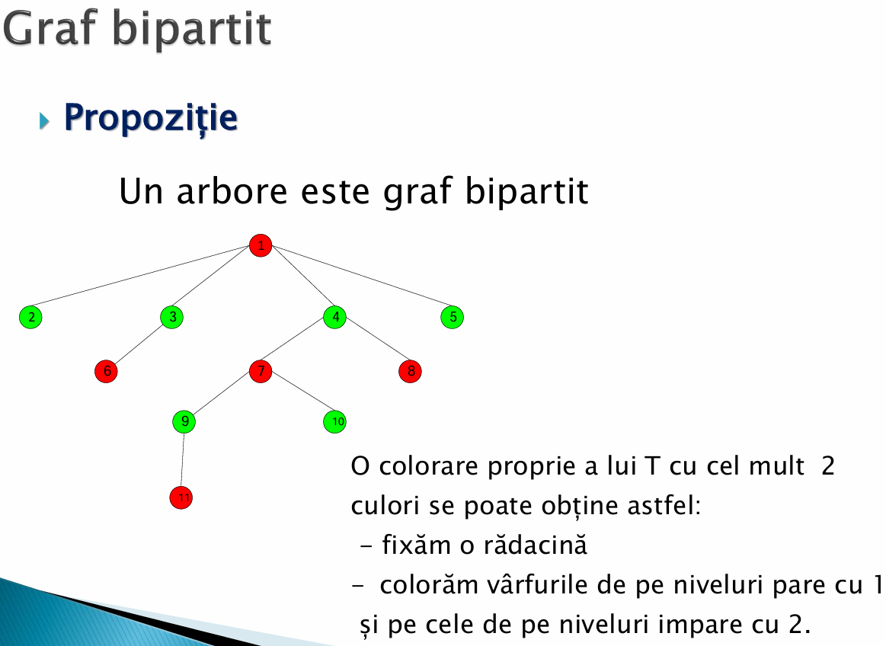

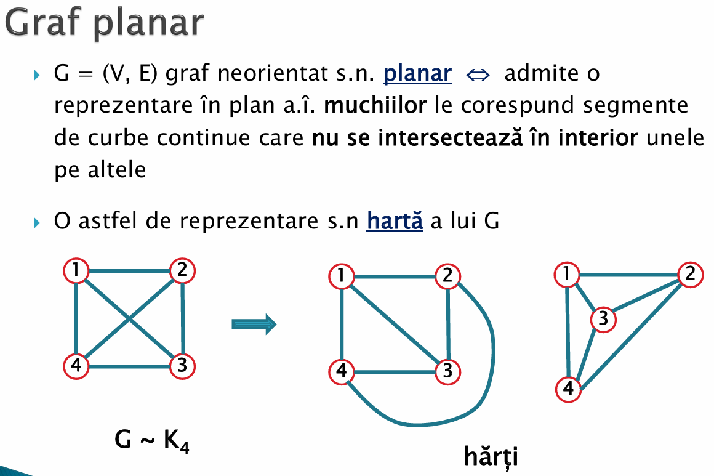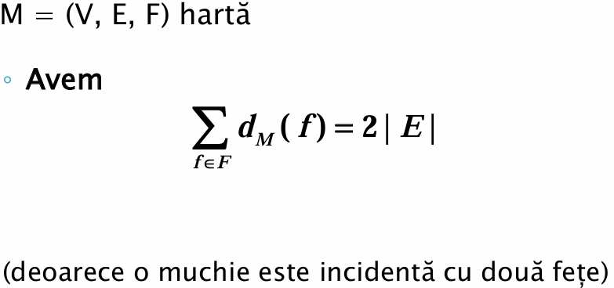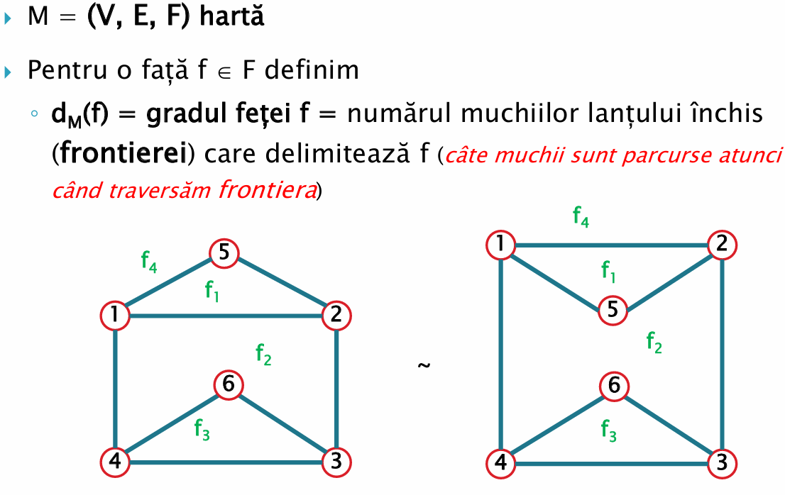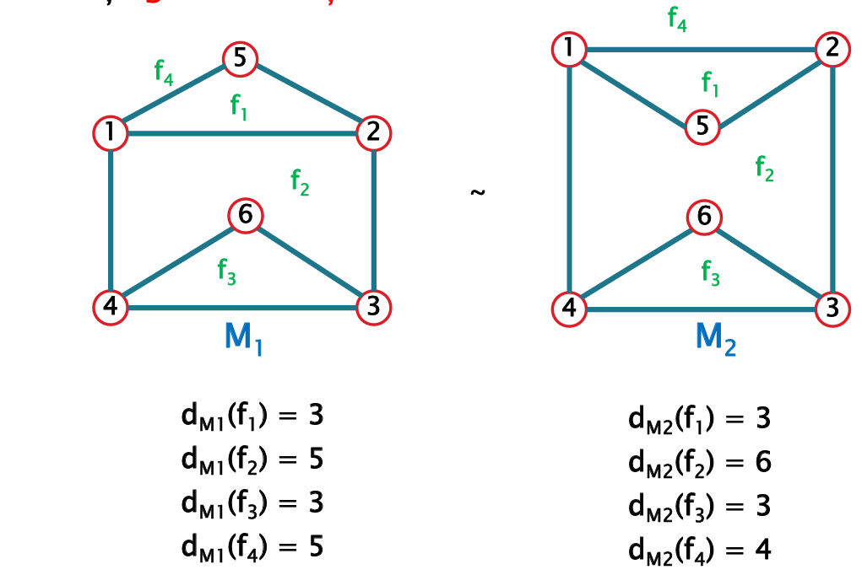

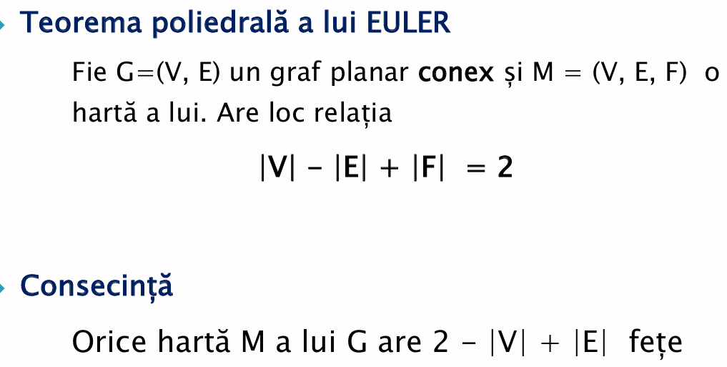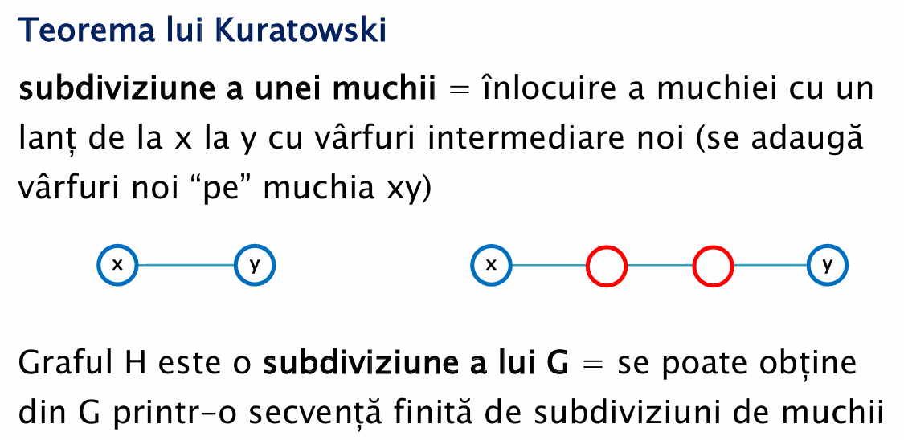

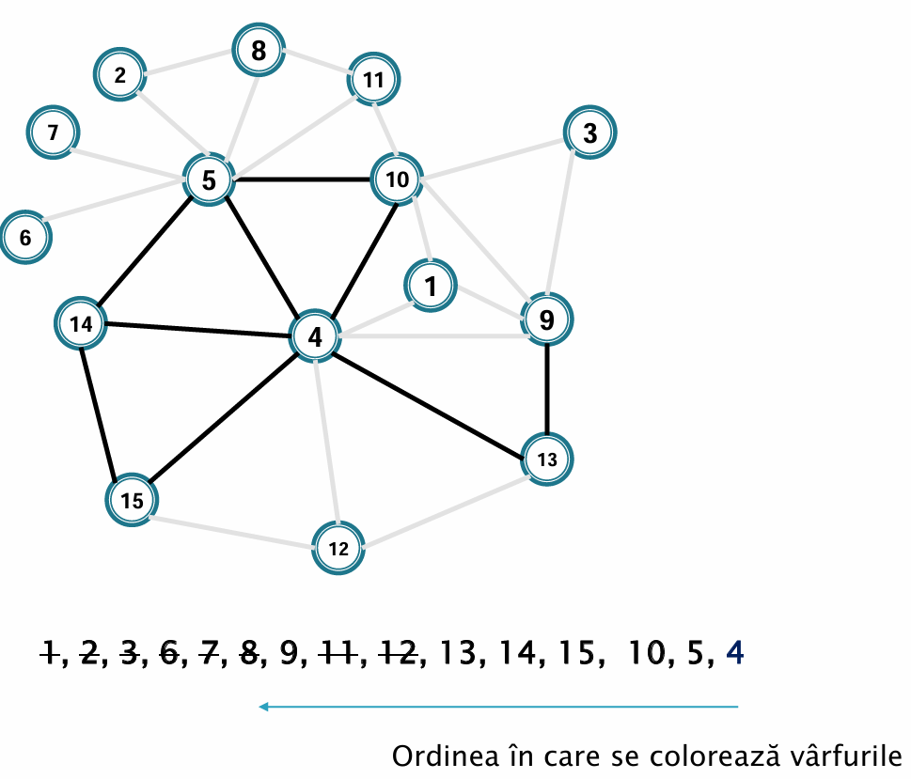

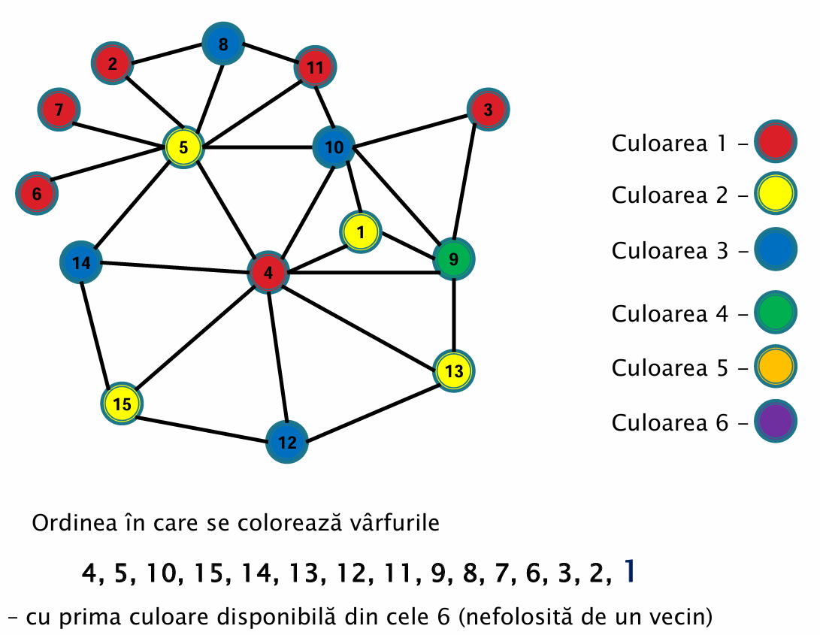

**CURS 12**

Ciclu eulerian– traseu închis care trece o singură dată prin toate muchiile

Se poate desena diagrama printr-o curbă continuă închisă fără a ridica creionul de pe hârtie şi fără a desena o linie de două ori (în plus: să terminăm desenul în punctul în care l-am început)

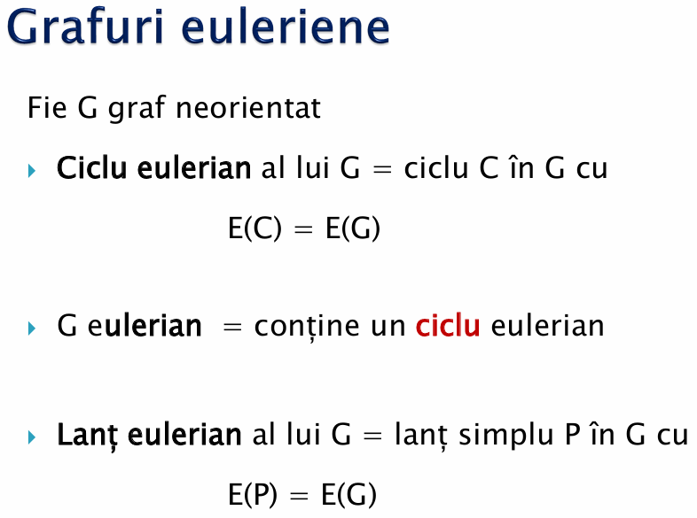

Teorema lui Euler:

Fie G=(V, E) un (multi)graf neorientat, conex, cu E≠∅. Atunci G este eulerian ⇔ orice vârf din G are grad par.

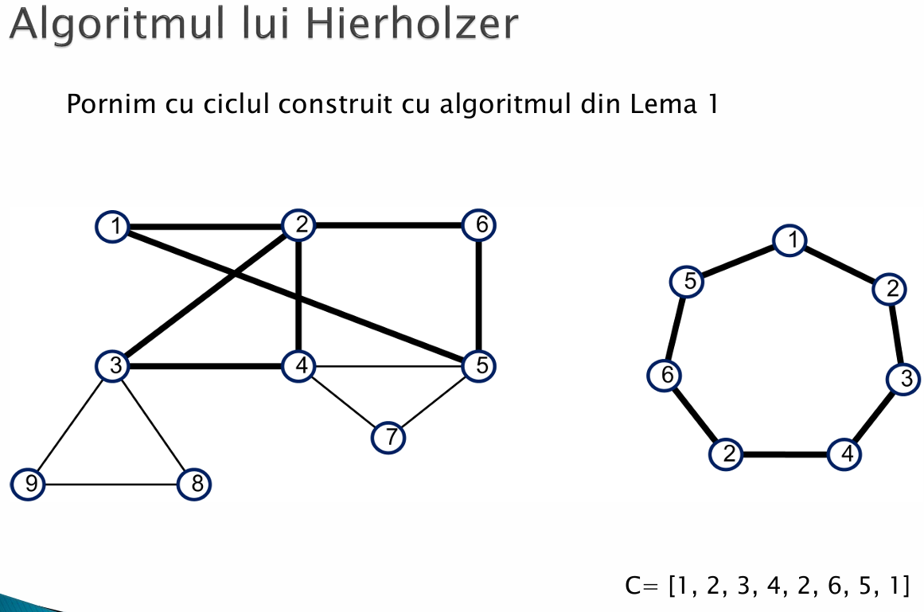

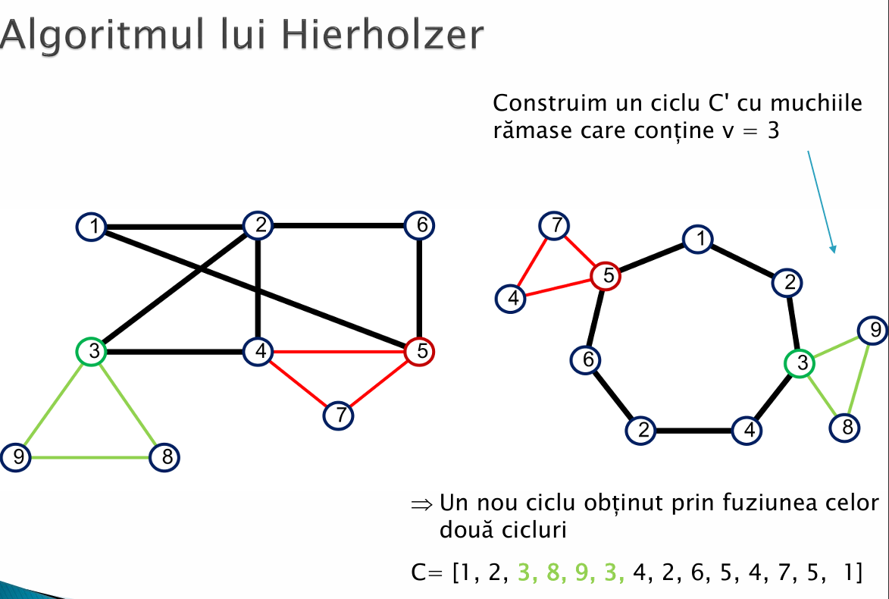

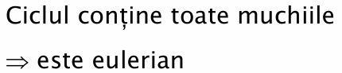

Complexitate - O(m)

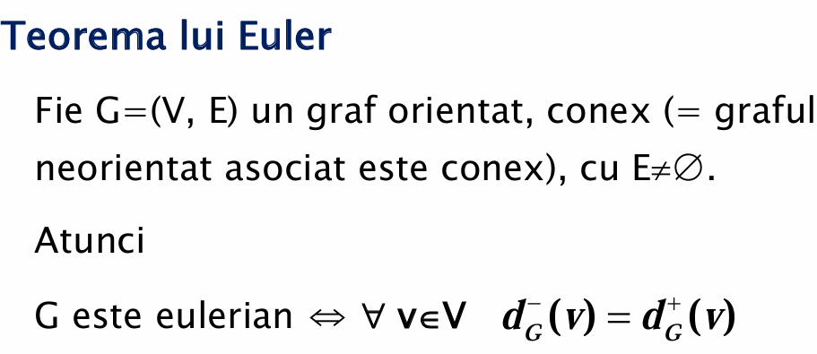

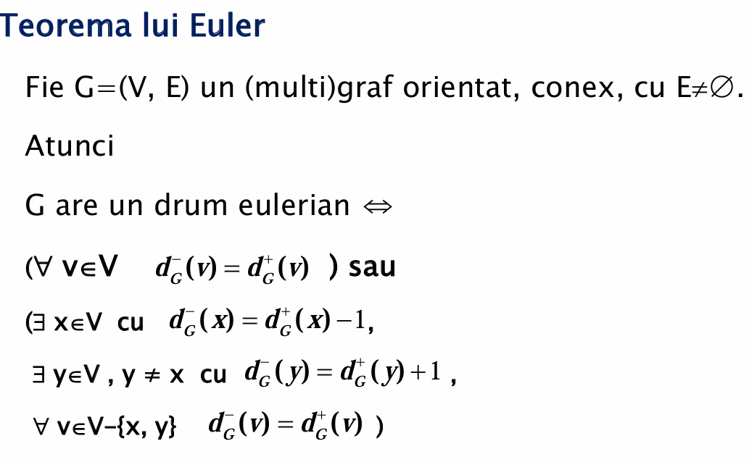

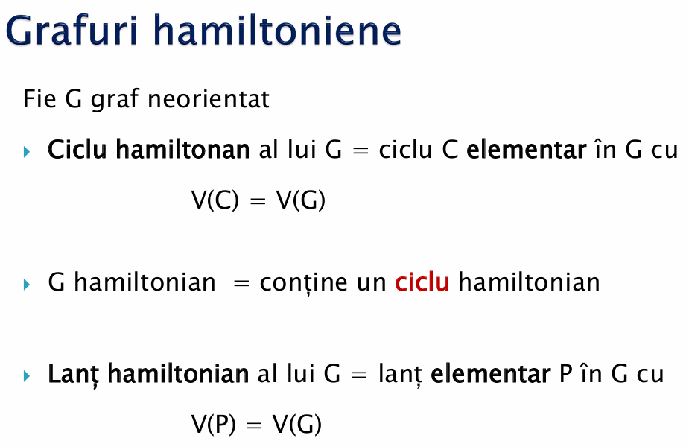

Dacă are puncte critice NU e hamiltonian!!

Condiții necesare sau suficiente ca un graf să fie hamiltonian:

- Teorema lui Dirac

- Teorema lui Ore

- Teorema lui Chvatal și Erdos

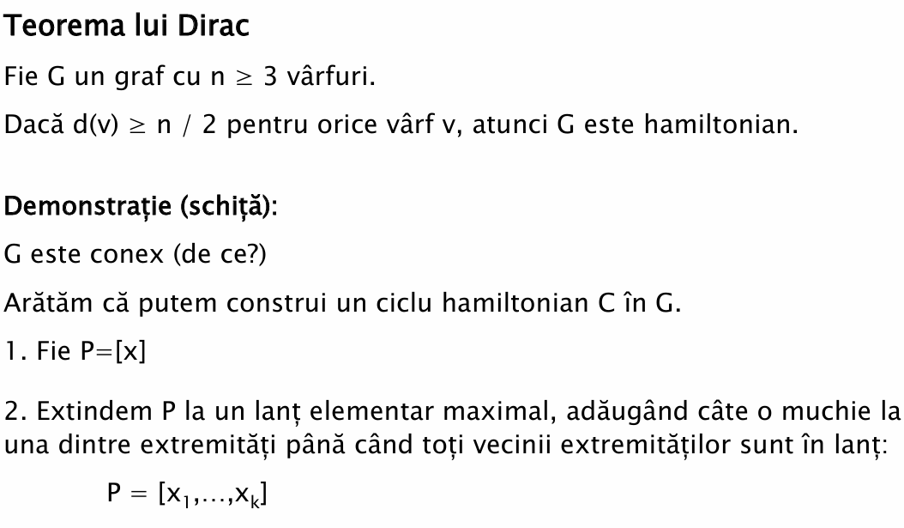

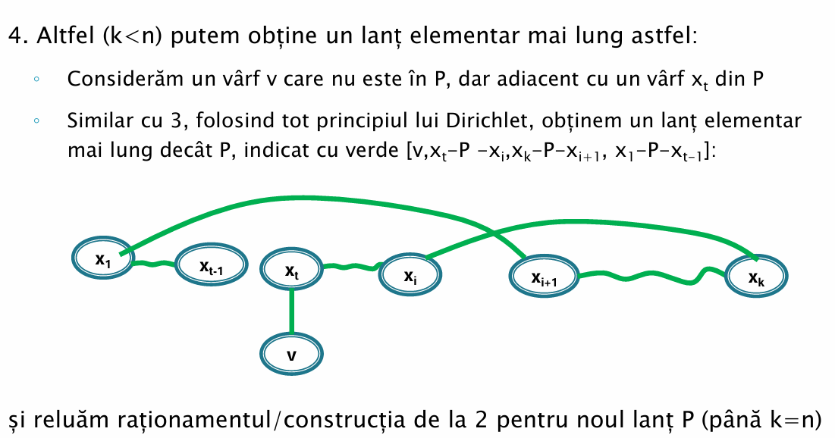

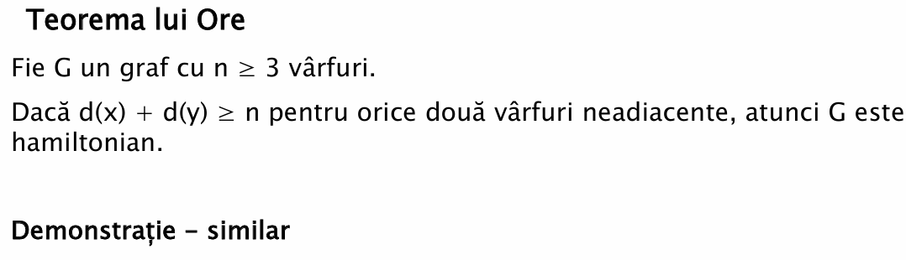

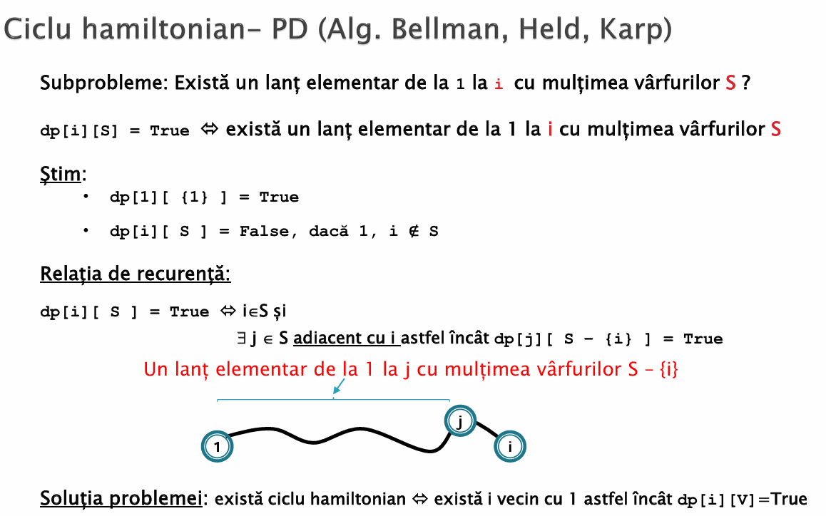

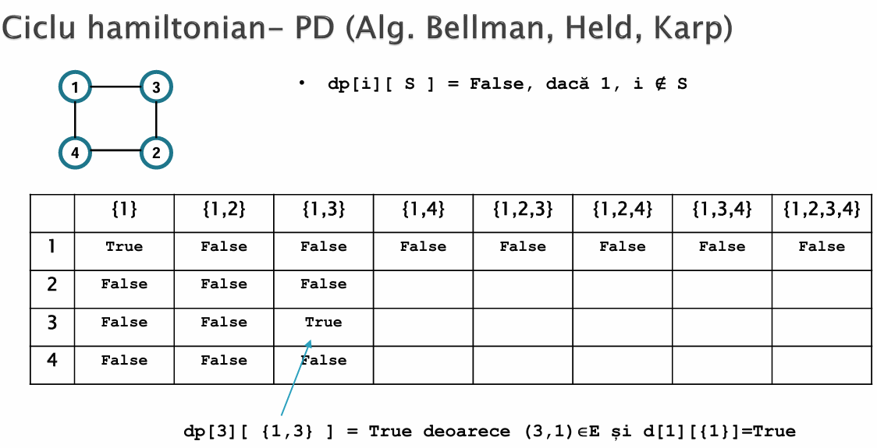

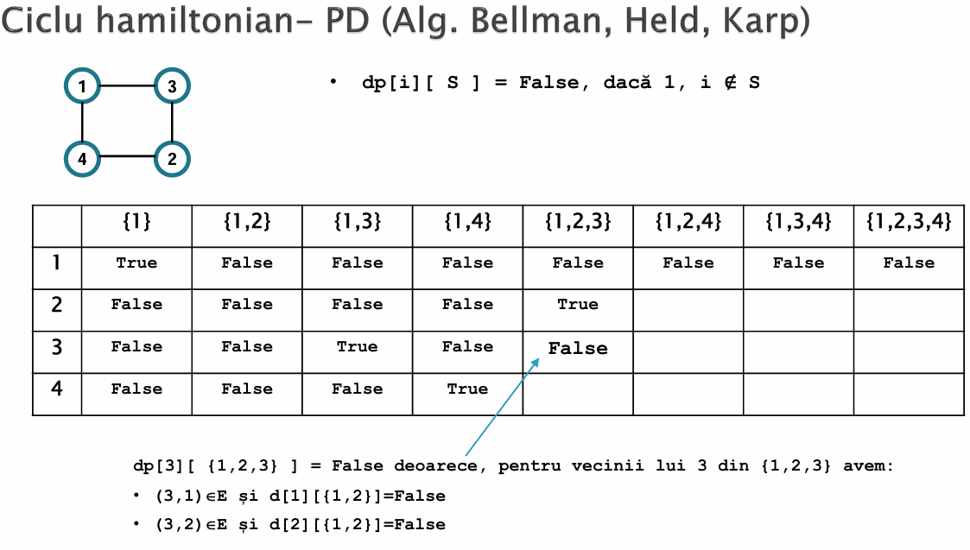

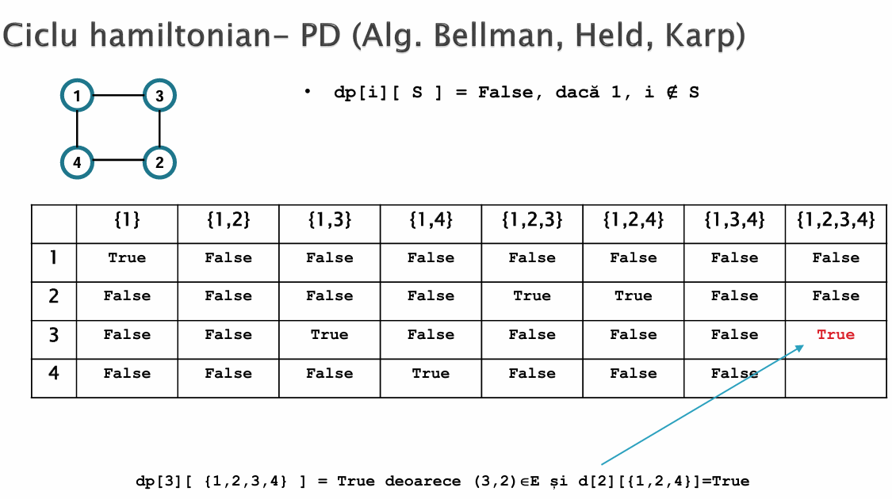

**PSEUDOCODURI**

BFS

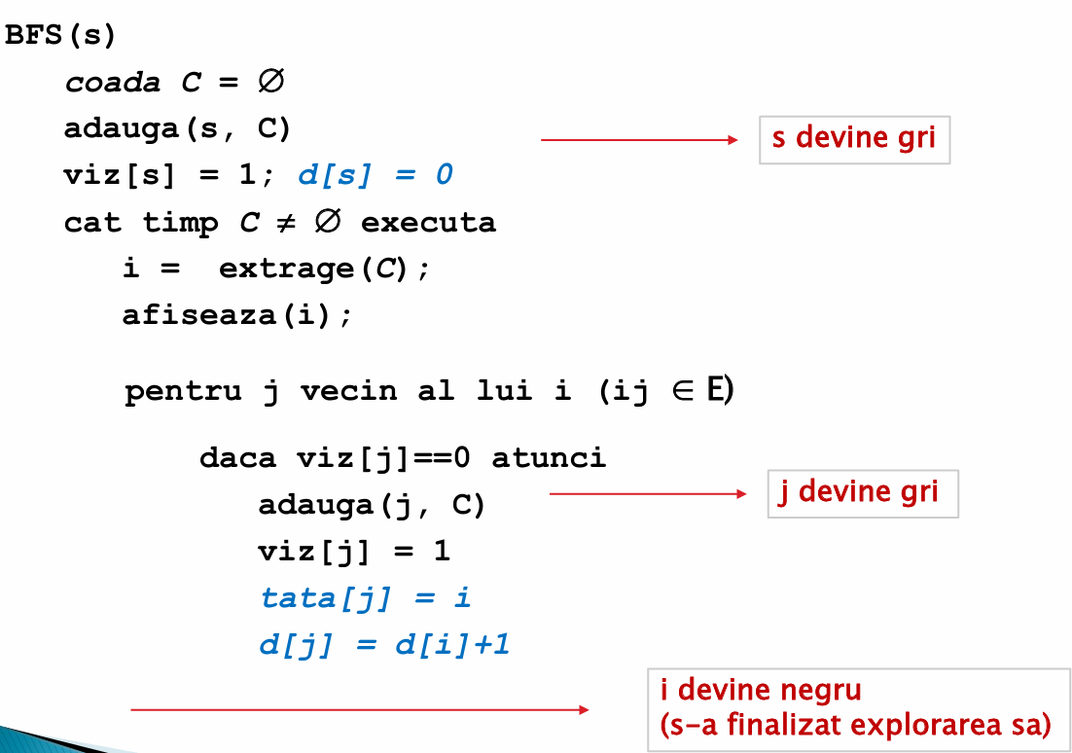

DFS

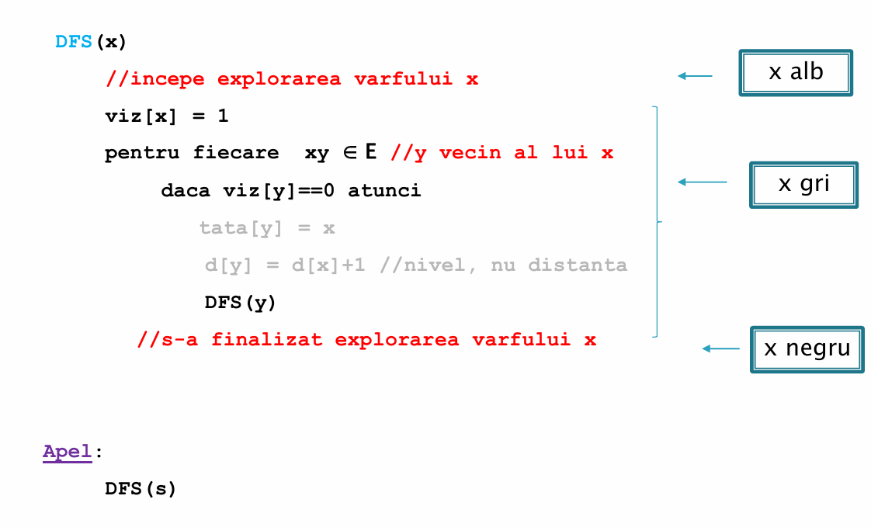

Sortare Topologică

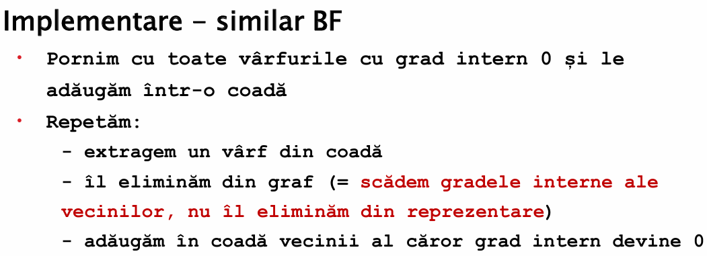

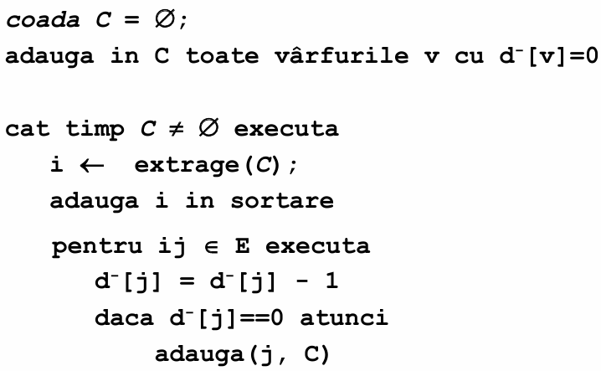

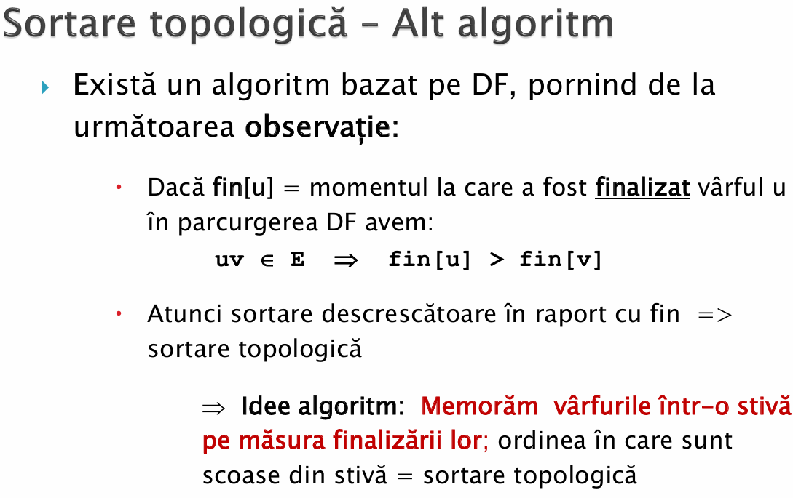

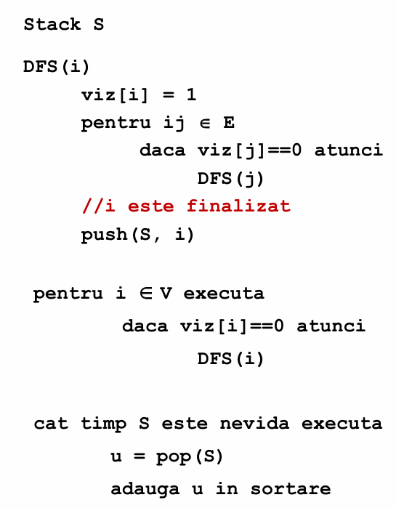

Algoritmul lui Kosaraju

Complexitate: 2 parcurgeri + construcția lui GT => O(n+m)

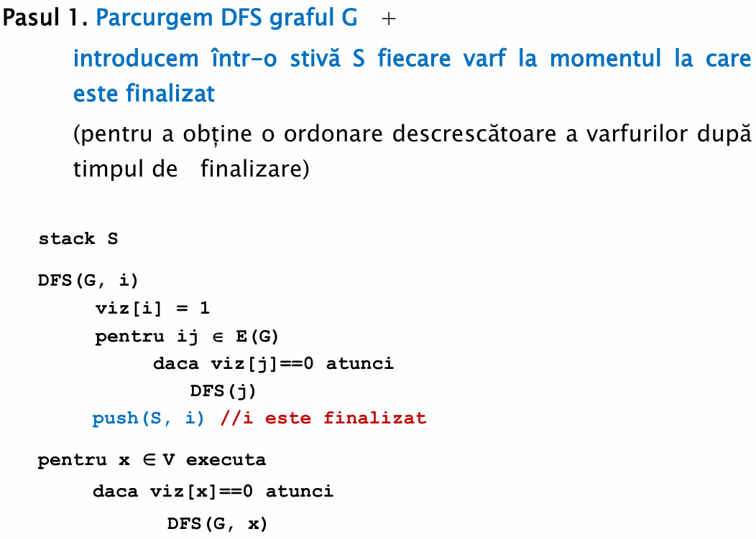

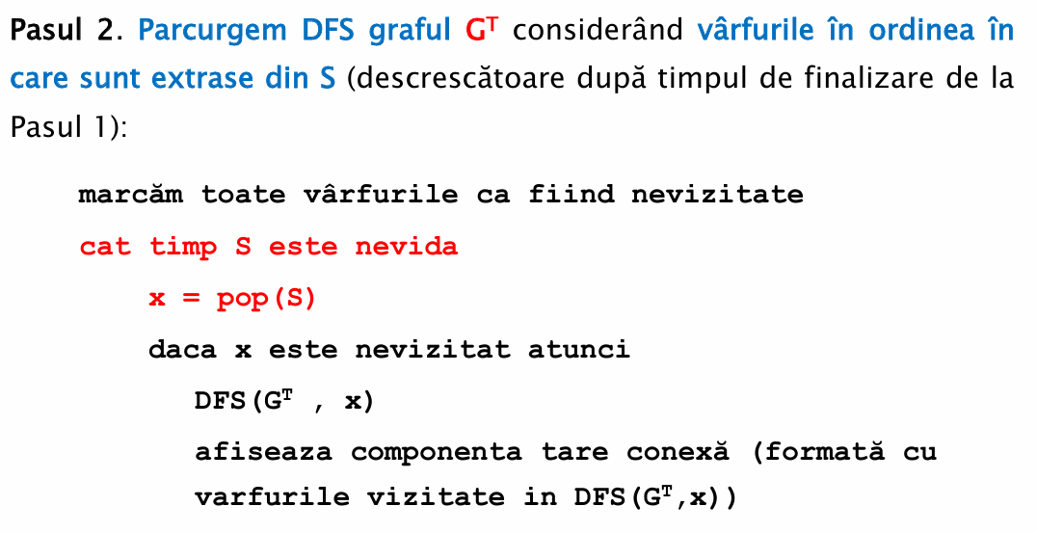

Muchii Critice

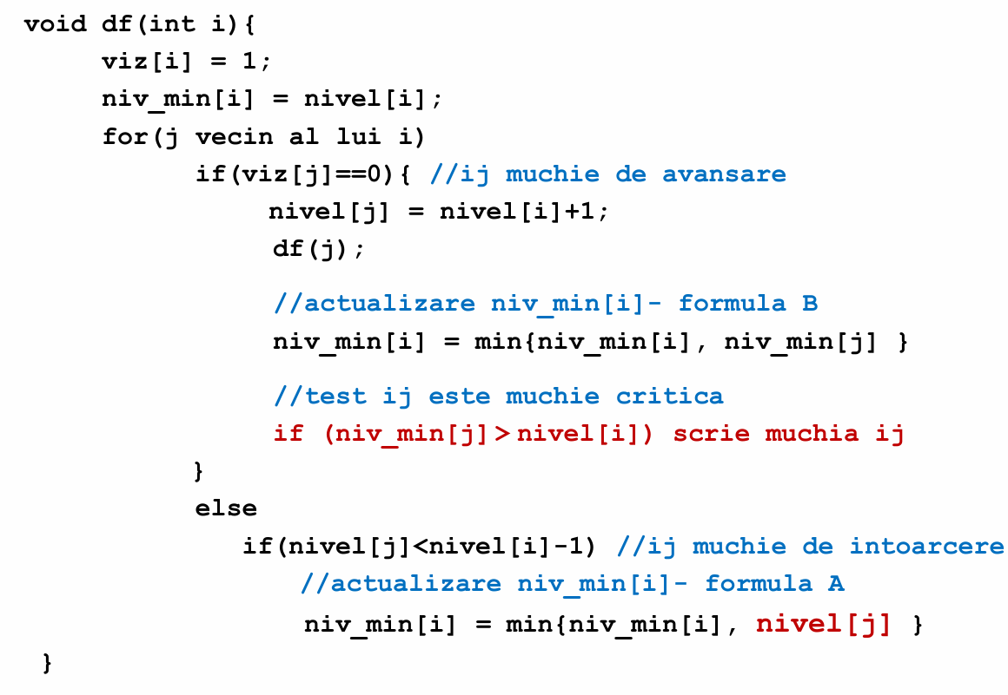

Componente Biconexe

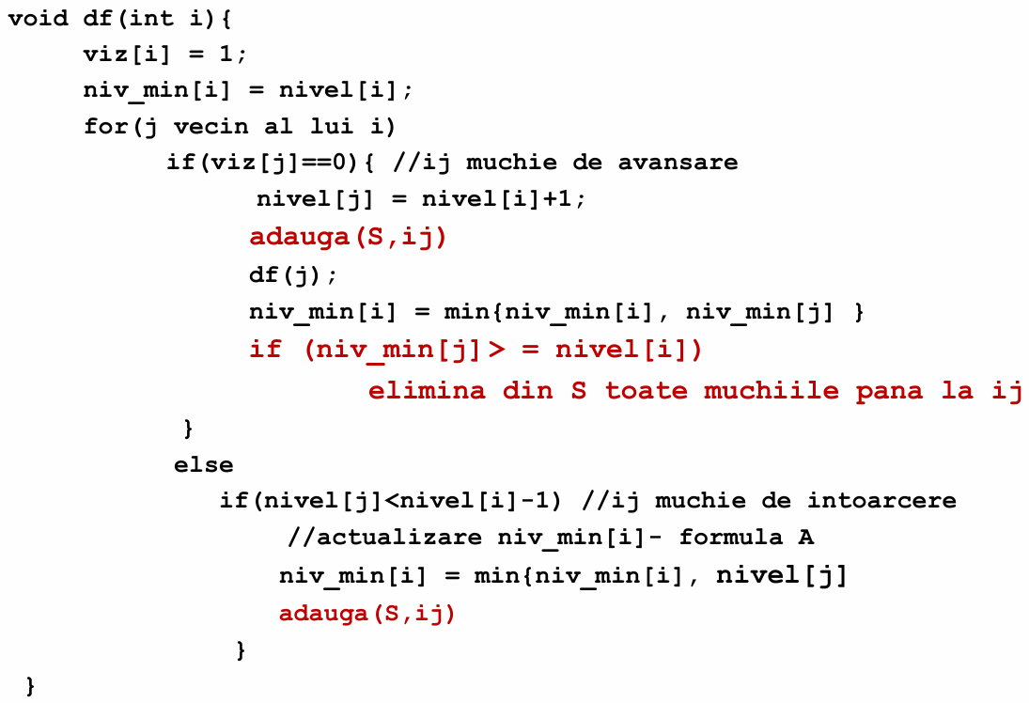

Kruskal

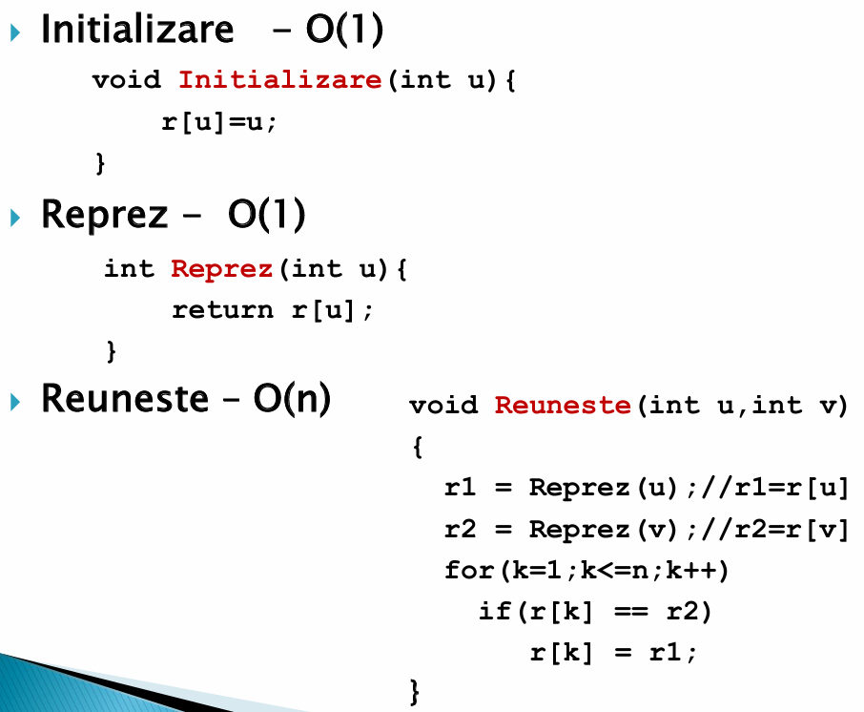

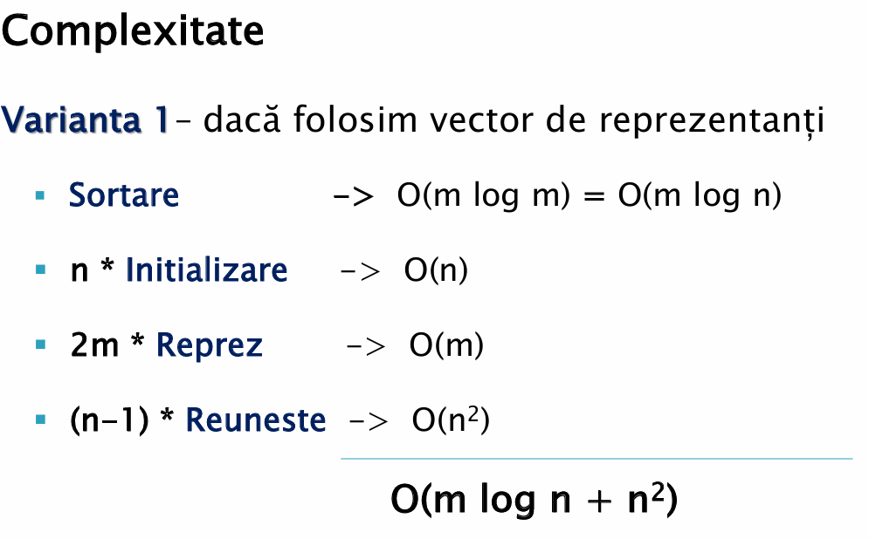

Prim

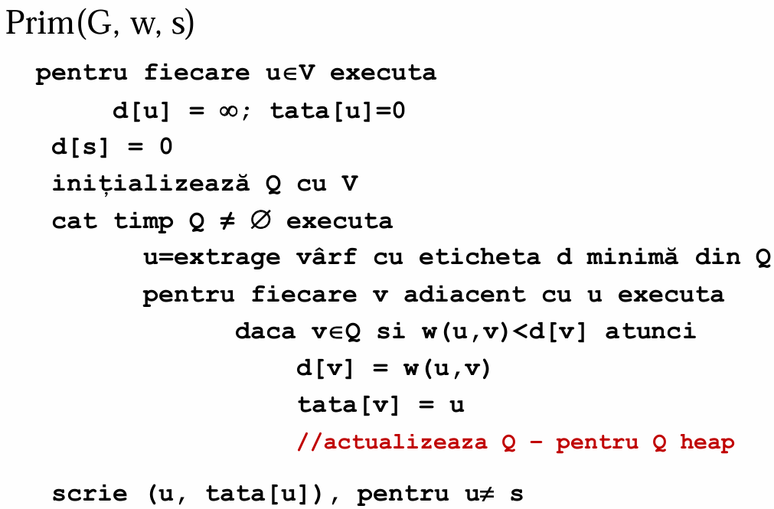

Complexitate

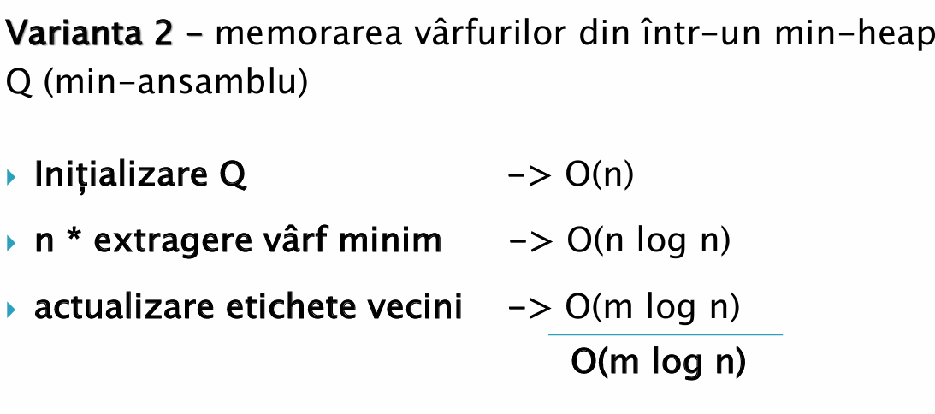

Clustering

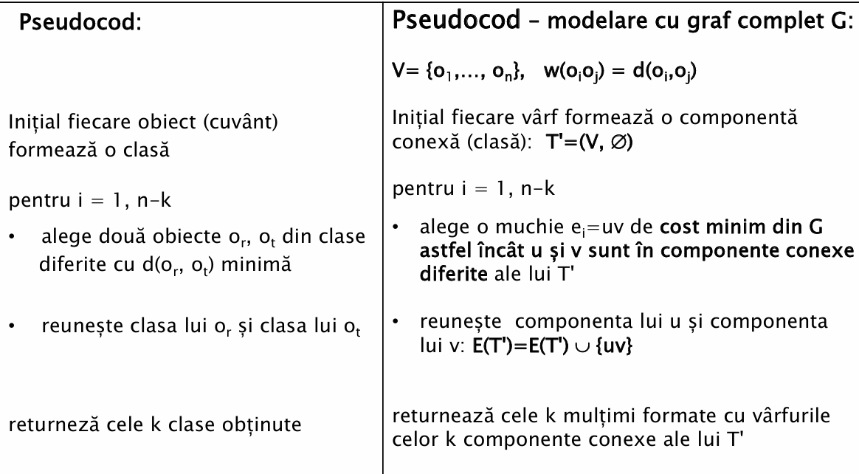

Dijskstra

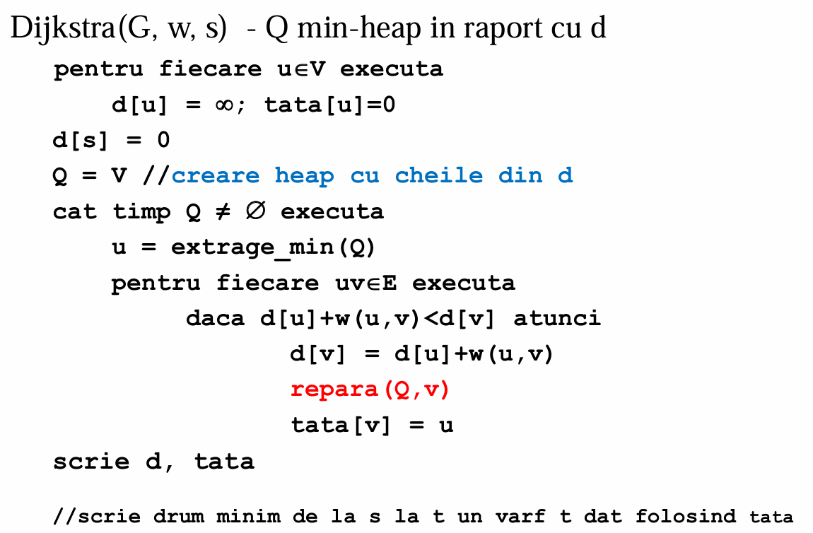

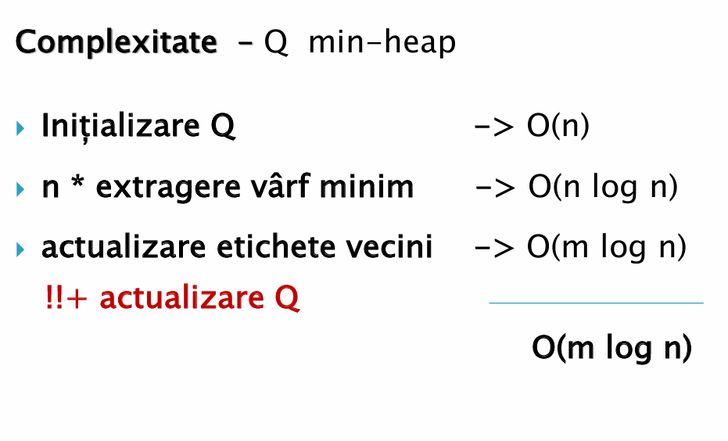

DAGS

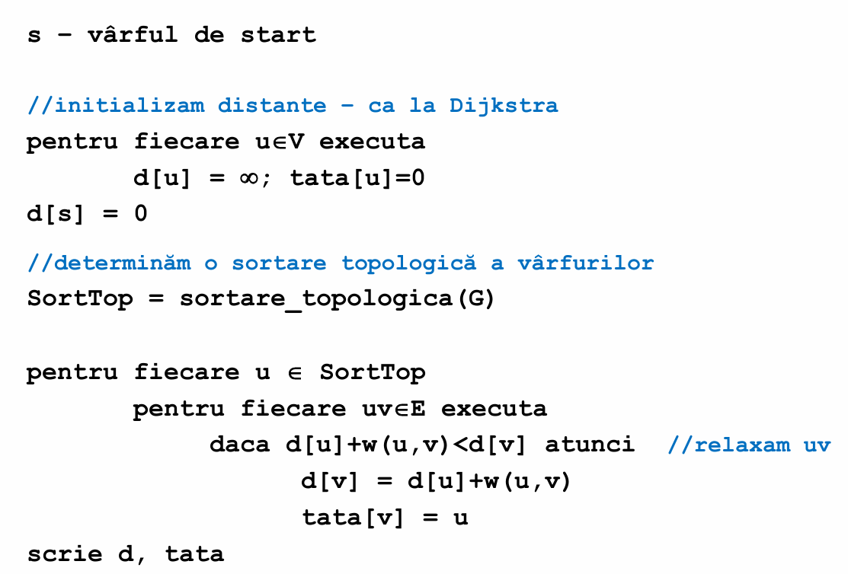

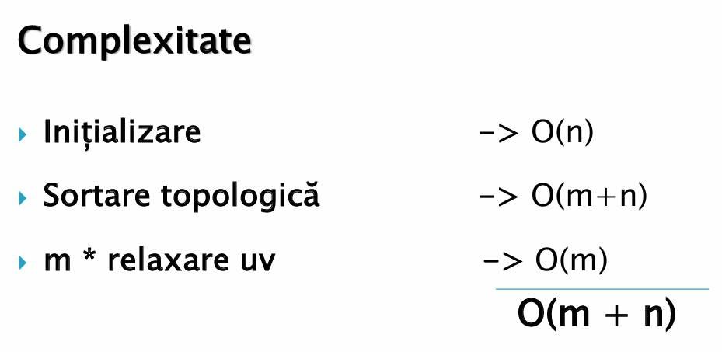

Bellman-Ford

Complexitate: O(nm)

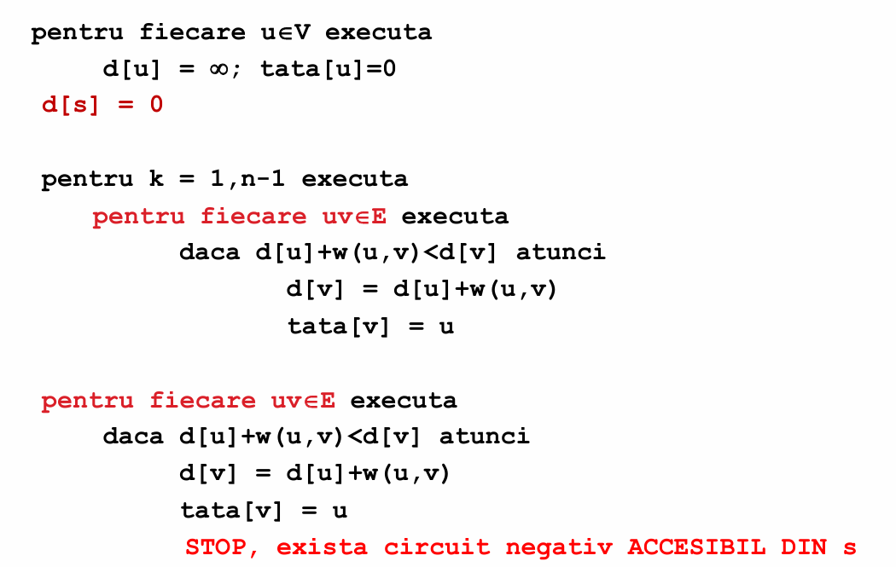

Floyd-Warshall

Complezitate: O(n3)

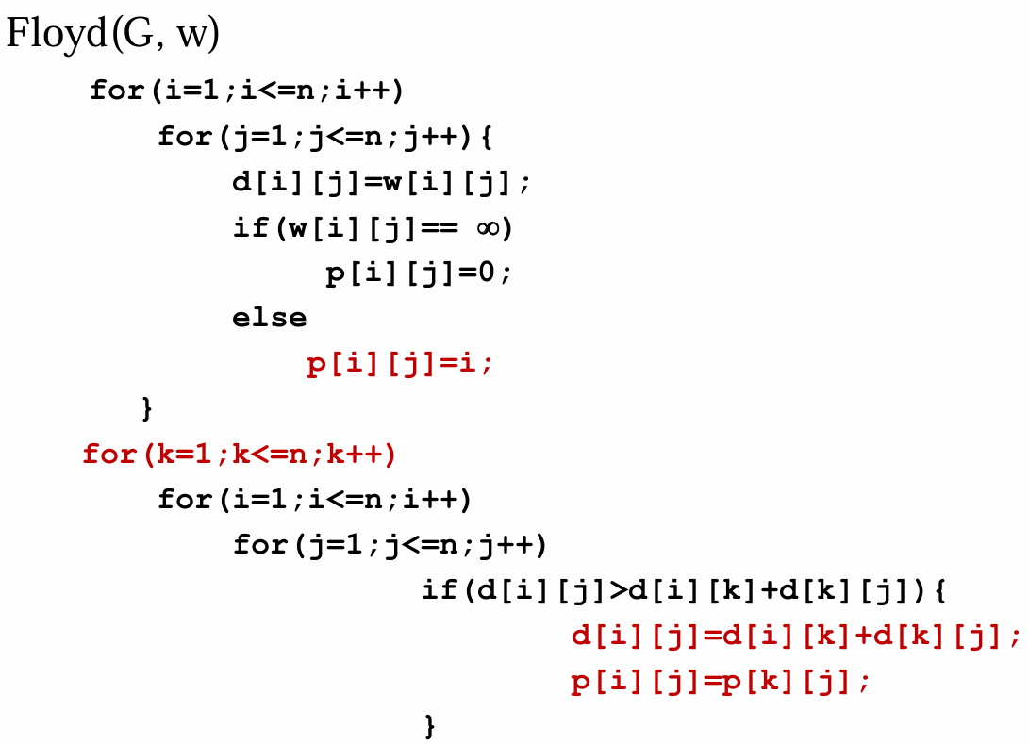

Edmonds-Karp (fără graf rezidual)

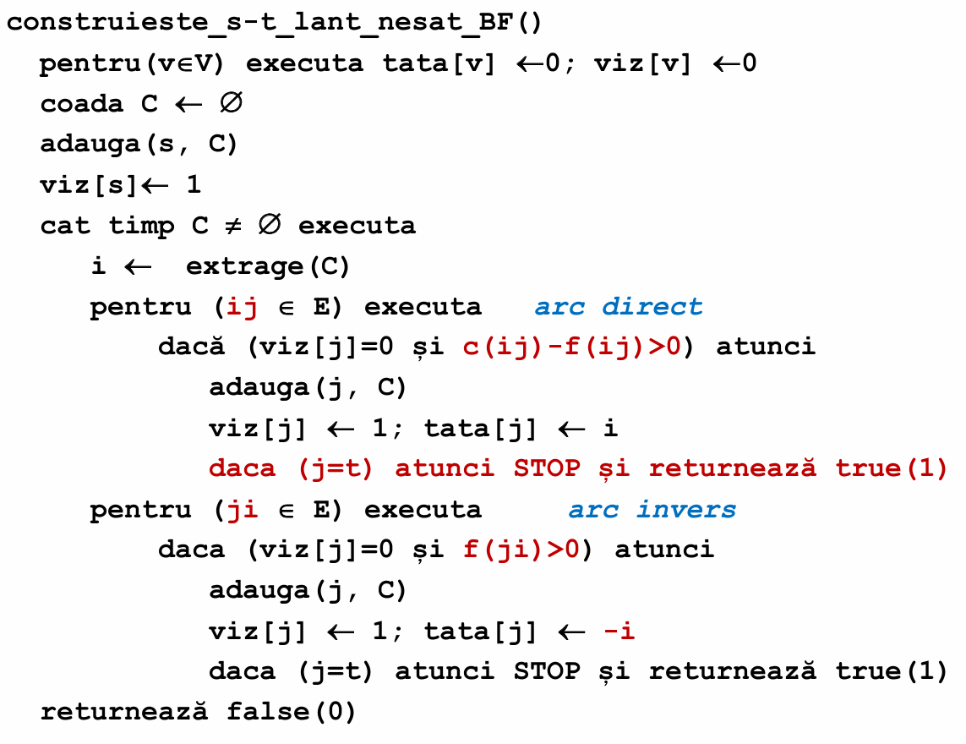

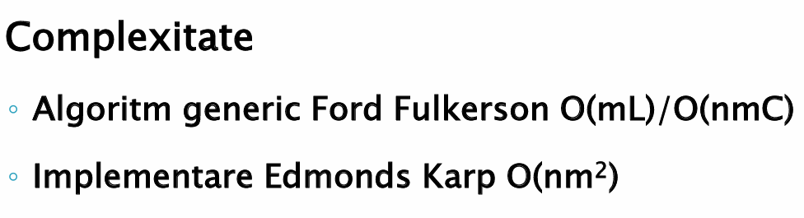

Edmonds-Karp (cu graf rezidual)

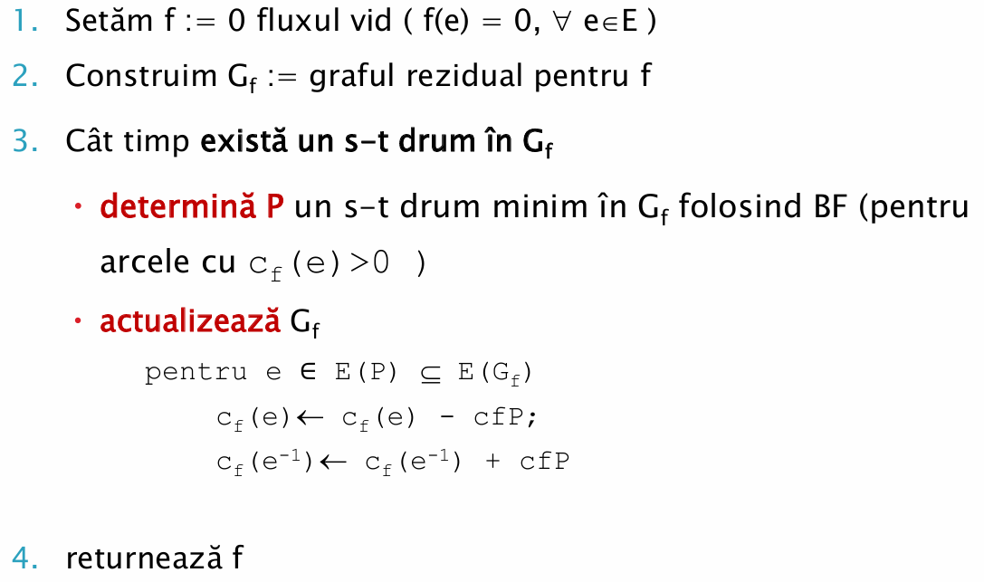

6-colorare

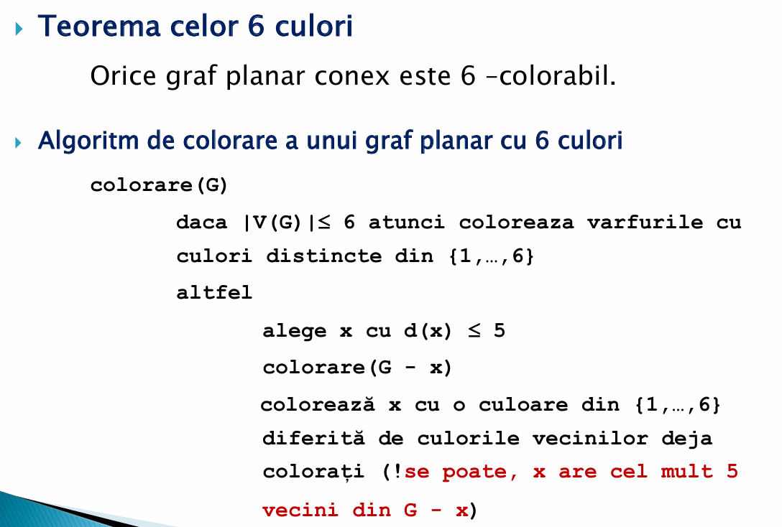

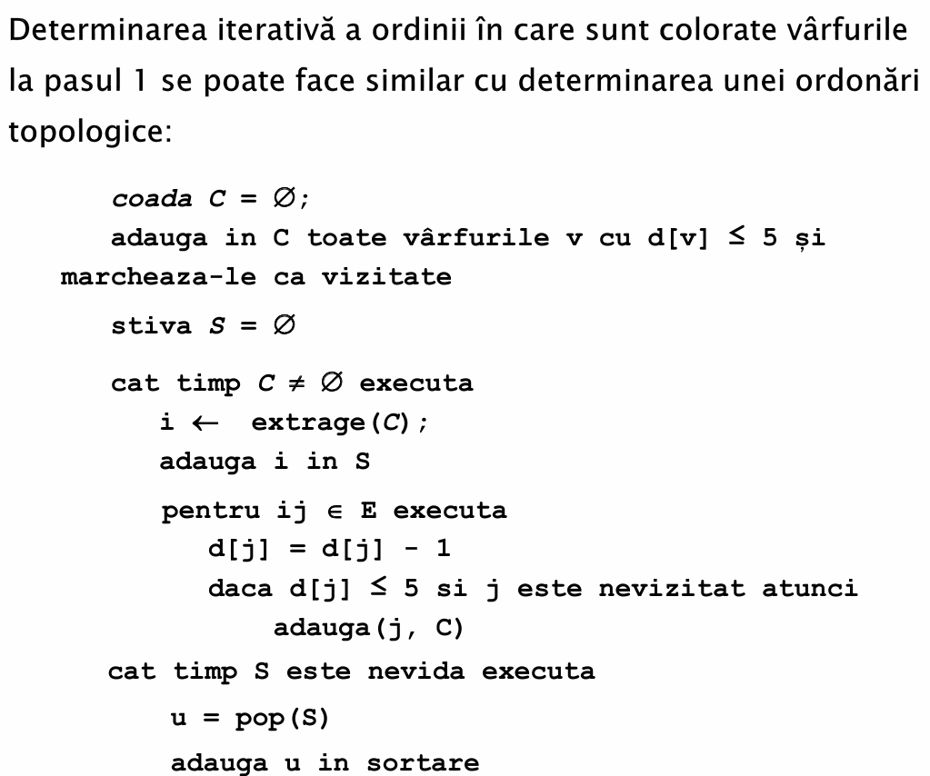

Algoritmul lui Hierholzer

Complexitate: O(m)

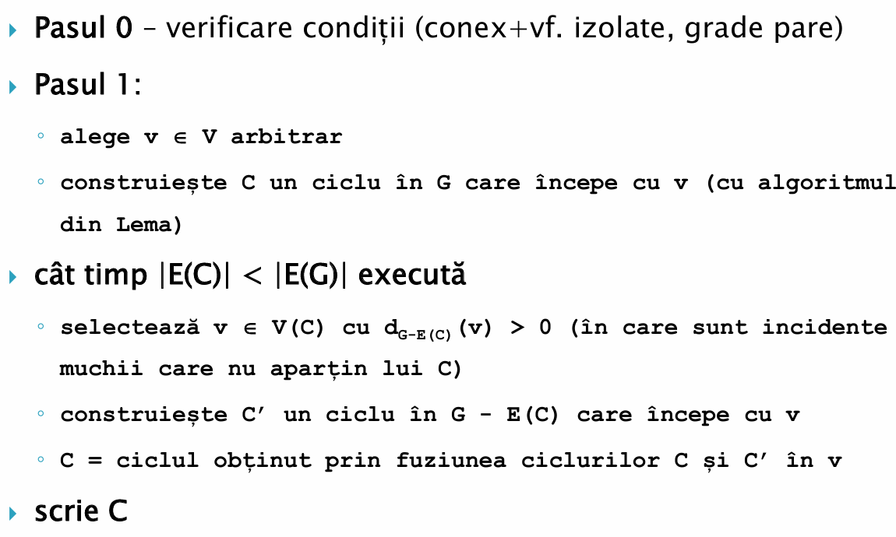

Ciclu Hamiltonian – PD(Alg. Bellman, Held, Karp)

Se poate rezolva și generând toate permutările și verificând pentru fiecare dacă este soluție validă

Complexitate : O(n!*n)

Există algoritmi exponențiali mai eficienți prin programare dinamică

